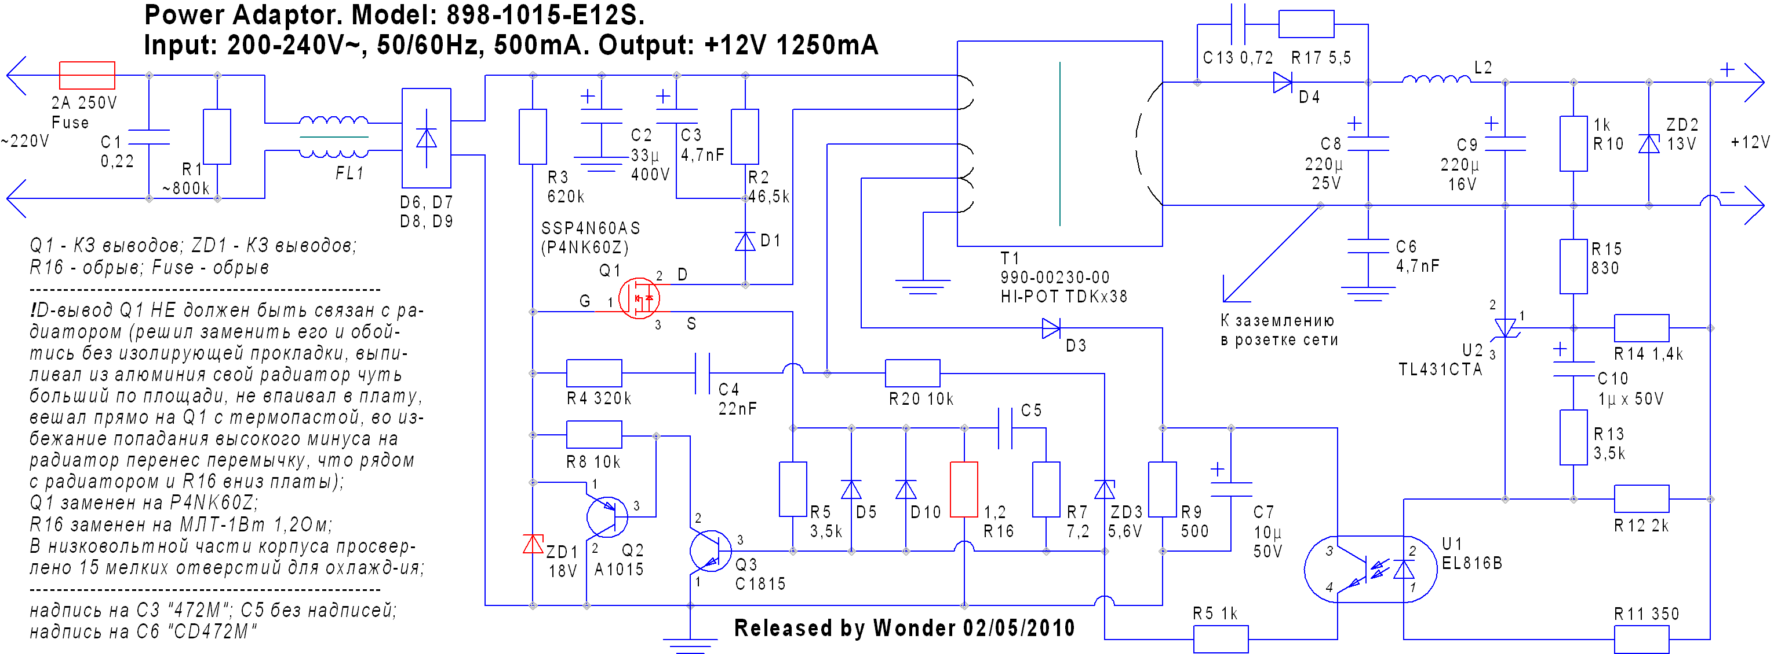

Scanner’s PS model: 898-1015-e12s

БП HP ScanJet3570c
http://monitor.net.ru/forum/hp-scanjet3570c-898-1015-e12s-info-269744.html
2PA1015: Э-К-Б – зеркально от КТ502 http://www.datasheetcatalog.org/datasheet/philips/A1015.pdf
SSP4N60AS http://www.datasheetcatalog.org/datasheets/270/248252_DS.pdf
C5 – 0,1 мкФ

ПРОСТОЙ ОБРАТНОХОДОВЫЙ ПРЕОБРАЗОВАТЕЛЬ НАПРЯЖЕНИЯ

Абрамов Сергей г. Оренбург
http://www.radio-konst.narod.ru/moi_konstrukcii/prost_obr_preobr/prost_obr_preobr.htm

Преобразователь схема которого изображена на рис1 был скопирован с одной из частей блока питания компьютера типа ATX и обеспечивает на выходе по 12 вольтам ток порядка 100ма., по 5 вольтам – 2 ампера. Работоспособность блока питания сохраняется при изменении входного напряжения от 80 до 260 вольт. Выходные параметры несколько отличаются от родного блока питания так как трансформатор Т1 был изменен.
Рассмотрим работу схемы. Переменное напряжение, пройдя через сетевой заграждающий фильтр C1,C2,L1 выпрямляется диодным мостом VD1-VD4 и сглаживается емкостью C3. Первоначально запуск преобразователя осуществляется за счет смещения, поступающее с резистора R1 которое приоткрывает транзистор VT1. Затем режим автогенерации осуществляется за счет положительной местной обратной связи обмоток I и II трансформатора Т1. Резистор R4 является датчиком пилообразного тока первичной обмотки трансформатора. При превышении тока (около 1 ампера при запуске преобразователя или при перегрузке) приоткрывается транзистор VT2 который устанавливает нулевой потенциал на затворе VT1 и тем самым закроет его. При запирании силового транзистора VT1 магнитная энергия, накопленная сердечником трансформатора T1, передается в нагрузку. Импульсное напряжение сглаживается конденсатором С10 по 12 вольтам и конденсаторами С7,С9, дросселем L2 по 5 вольтам. Резисторы R5-R12, VD7-VD9, микросхема VD12 и оптопара VS1 образуют петлю отрицательной обратной связи, стабилизирующую выходное напряжение. При превышении выходного напряжения увеличивается ток, протекающий через светодиод оптрона и тем самым еще сильнее открывает транзистор оптопары. При этом через диод VD9 открывается транзистор VT2 который закрывает VT1 раньше окончания импульса автогенерации и тем самым уменьшает время накопления энергии трансформатором Т1. А это в свою очередь уменьшает выходное напряжение.
В блоке питания установлены резисторы типа МЛТ. Постоянные емкости типа КМ. Вместо диодов VD1-VD4 можно применить КД209, вместо 1N4148 –КД522, вместо FR153 –КД510, вместо SB360 – КД213 и при этом его придется установить на радиатор.
Для трансформатора Т1 был использован стандартный каркас и Ш-образный ферритовый магнитопровод от ТМС-15. Для нормальной работы в обратноходовом блоке питания сердечник необходимо доработать. Для этого стачиваем алмазным надфилем среднюю часть керна, так чтобы зазор был равен 0,32мм. Первичная обмотка намотана проводом ПЭВ-2 диаметром 0,2мм и содержит 168витков. Вторичная, намотана тем же проводом и содержит 14 витков. Третья обмотка намотана в два провода ПЭВ-2 диаметром 0,5мм и составляет 15 витков. Четвертая обмотка намотана проводом ПЭВ-2 диаметром 0,2мм и составляет 21 виток. Для уменьшения потерь в проводах на высокой частоте трансформатор мотаем следующим образом. Первым слоем укладываем 50 витков первичной обмотки, 2-ым. слоем 8 витков третьей обмотки, 3-им. слоем 50 витков первичной обмотки, 4-ым. слоем оставшиеся 7 витков третьей обмотки, 5-ым. слоем 50 витков первичной обмотки, 6-ым. слоем 14 витков вторичной обмотки располагаем равномерно по всему слою, 7-ым. слоем равномерно укладываем оставшиеся витки первичной обмотки, 8ы-м. слоем 21 виток четвертой обмотки. Между каждым слоем прокладываем изоляцию из тонкой трансформаторной бумаги. Дроссель L1 намотан на ферритовом кольце типа М2000НМ размером К20х10х5 скрученным между собой двойным проводом МГТФ-0,12 и состоит из 30 витков. Дроссель L2 намотан на ферритовом стержне М600НМ диаметром 8мм. и длинной 20мм. и содержит 20 витков провода ПЭВ-2 диаметром 0,9мм.
Устройство собрано на печатной плате Рис2. из стеклотекстолита размерами 35х65мм.

Рис1.

ВАЖНО:

http://radiokot.ru/forum/viewtopic.php?f=11&t=33756&p=2846184#p2846184

MUSOR пишет:

Хотел бы напомнить что то что китайцы применяют в БП типа зарядок сота и подобных (смотри выще) БЛОКИНГАМИ НЕ ЯВЛЯЮТСЯ
это отделный класс -1тактный автогенерирующий преобразователь с трансформпторной ПОС ,он может быть как ПХ так и ОХ как стабилизированым(преимуществено) так фиксатым
применяют как правило стабилизирующий ОХ по понятным (ну я надеюсь причинам)
блокинг всегда ПХ-генерирует короткие фиксированые по длителности импулсы частота которых может меняться ОХ в них подавлен полностью ну или почти полностью но чтоб ПОС не рвалась и транзюк закрывало область применения блокингов -ЗГ разверток...древних телеков а также питание на ПХ микромощных нагрузок вроде счетчиков господинов гейгера и...
по поводу расчета имено их -оно несколко отличается от выще описаного ввиду того что нас интеисует вариант изменение запасеной при намагничивании энергии в зависимсти от нагрузки и... напряжения источника

Starichok51 пишет:

такая схема (китайские зарядки и дежурки с автоколебательным преобразователем) рассчитывается моей программой FlybackZCS.
частота зависит от индуктивности первички и от нагрузки.
ни конденсатор, ни резистор в цепи обратной связи к частоте не имеют отношения.
в программе задается минимальная частота при максимальной нагрузке и при минимальном напряжении питания.
в такой схеме с увеличением напряжения питания сокращается прямой ход - частота растет.
с уменьшением нагрузки сокращается обратный ход - частота растет.
схема дежурки с подобной схемой и со всеми расчетами дана в первом посте этой темы viewtopic.php?f=11&t=103828

(http://radiokot.ru/forum/viewtopic.php?f=11&t=103828&start=80)

Вот эта схема, с разными значениями выходного тока. Обсуждение расчета

http://radiokot.ru/forum/viewtopic.php?f=11&t=103828&start=440
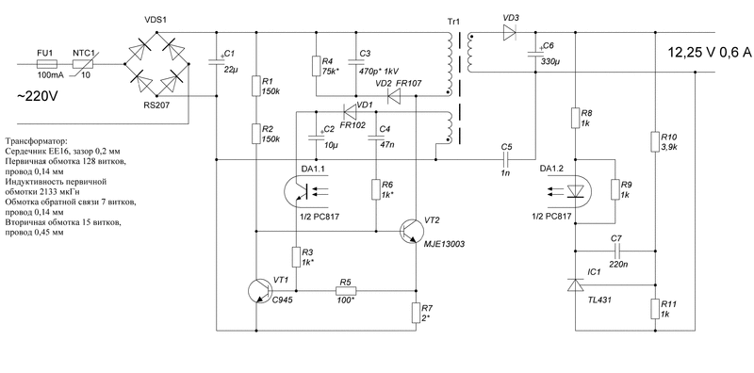

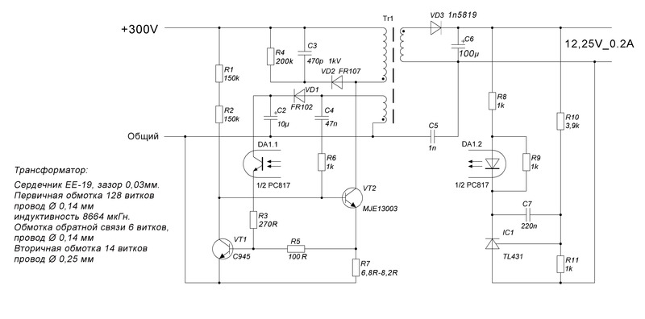
Да, знаю, ветка - "с бородой". Но только на неё указывает в Инете поиск по трансформатору:
XEPEX E140166
3PM TCEEL 160003 KXP0232
XPB-5 class 130(B)
Конструктив (пришлось восстанавливать по случаю) и схема подобного источника (дежурка):
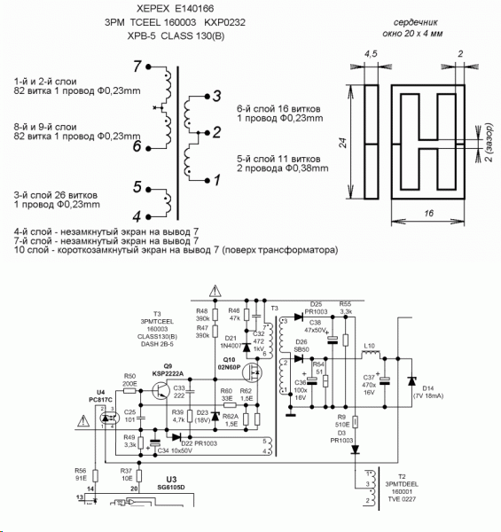

http://radiokot.ru/forum/viewtopic.php?f=11&t=33756&sid=9ba1197a4d7de708b74bbe0cba6a2840&p=2356171#p2356171

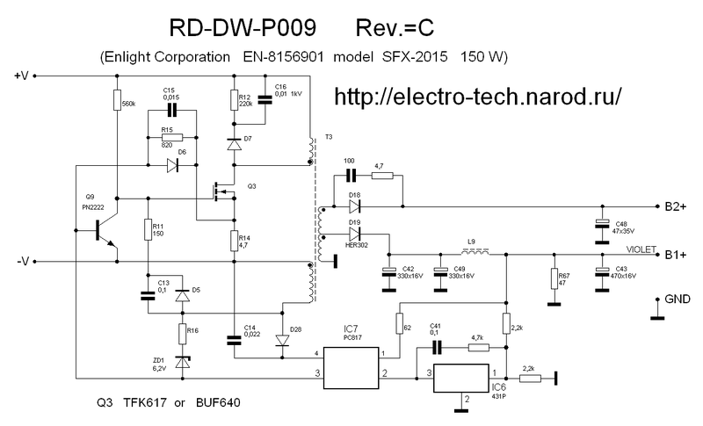
Starichok51:

Пример - "чистый" обратноход.
а "чистый" блокинг-генератор передает энергию на прямом ходе.
но бывают и варианты. например, в старых ламповых телевизорах маломощный блокинг служил задающим генератором для мощных выходных каскадов разверток.

схемы сетевых обратноходов тоже являются автогенераторными, и за счет обратных связей поддаются вполне конкретному и достаточно точному расчету. и для таких схем у меня есть программа, называется FlybackZCS

Starichok51:

самостоятельных статей по расчету данного типа (ZCS) не существует, так как расчет мало чем отличается от расчета обычного флайбэка (на фиксированной частоте).
разница в том, что в обычном флае обратный ход заканчивается раньше паузы между импульсами, а при ZCS длительность паузы определяется временем обратного хода.
методику (алгоритмы) свои я не разглашаю, но вкратце суть работы расскажу.
на самом деле в нагрузку отдается не вся энергия, остаются какие-то крохи энергии, на которых возникают свободные колебания в первичной цепи.
для обычного флая эти колебания можно увидеть осциллом (смотри статью http://radiokot.ru/circuit/power/converter/51/).
в схемах ZCS начало этих свободных колебаний (после смены полярности на обмотках) открывает ключ, и начинается новый прямой ход.
откуда должно быть понятно, что частота зависит от нагрузки.
когда нагрузка маленькая, энергии нужно накапливать (за счет обратной связи) мало, а чтобы накопить мало энергии, прямой ход получается короткий. и обратный ход (время отдачи энергии) получается короткий - частота работы высокая.
когда нагрузка максимальная (номинальная), энергии накапливается много (прямой ход получается "долгий") и энергия отдается "долго" (длительность обратного хода получается максимальная), а частота работы - минимальная.
и при фиксированной частоте длительность прямого хода и длительность обратного хода, можно сказать, что в точности соответствуют этим длительностям в схемах ZCS. только при фиксированной частоте схема находится в "ожидании" начала следующего прямого хода.
когда ток спадает "до нуля" раньше, чем начинается новое накопление тока, называется режимом разрывного тока - ток и ток пропал - разорвался.
я беру в кавычки "до нуля", так как, как я уже сказал выше, полного нуля там нем и остаются какие-то крохи энергии, которые не способны передаться в нагрузку.
и еще есть одна существенная разница. при фиксированной частоте можно перейти в режим неразрывного тока.
это, когда в нагрузку отдается не вся энергия (накопленный ток не успевает израсходоваться полностью, "до нуля"., и прямой ход (накопление энергии) начинается раньше, что будет отдана вся накопленная энергия. но на этом режиме мы сейчас заострять внимание не будем.

Обратноходовой ИБП с китайского сайта, без комментариев.
http://www.chinabaike.com/z/keji/dz/dlt/606489.html
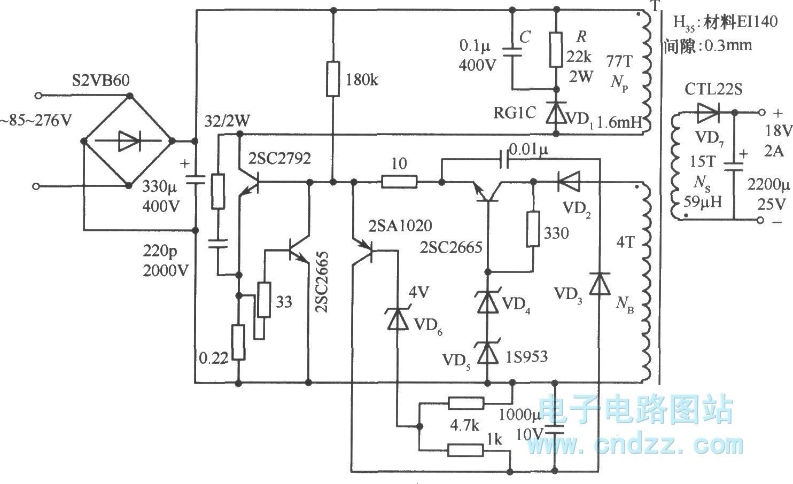

Блокинг-генератор. Расчёт блокинг-генератора
Импульсная техника | 22 Апрель 2015
6
Всем доброго времени суток! В прошлой статье я рассказал омультивибраторах, которые предназначены для генерирования прямоугольных импульсов. Но для этой, же цели применяются и другой тип генератора, который называется блокинг-генератором. Вообще же блокинг-генератор – это регенеративное устройство (генератор импульсов), основанное на однокаскадном усилителе, обратная связь в котором создаётся за счёт импульсного трансформатора.
Основное предназначение блокинг-генераторов заключается в создании мощных коротких импульсов с крутыми фронтами и большой скважностью. В настоящее время они используются в импульсных блоках питания в качестве задающих генераторов
Так же как и мультивибратор, блокинг-генератор может работать в следующих режимах: автоколебательном, ждущем, синхронизации и деления частоты, но наиболее распространенным являются автоколебательный и ждущий режимы.

Автоколебательный блокинг-генератор
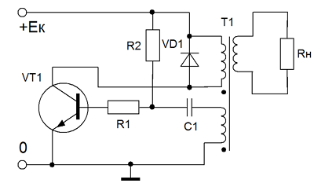
Как говорилось выше, автоколебательный блокинг-генератор является наиболее распространённым. Давайте рассмотрим его устройство и принцип работы на основе простейшей схемы, которая изображена ниже

Простейшая схема автоколебательного блокинг-генератора.
Простейший блокинг-генератор состоит из транзистора VT1 по схеме с общим эмиттером, трансформатора обратной связи Т1, демпфирующей цепи в виде диода VD1, времязадающей цепочки R2C1, базового резистораR1 и сопротивления нагрузки Rн.
Рассмотрим работу блокинг-генератора на основе временных диаграмм его работы, которые представлены ниже
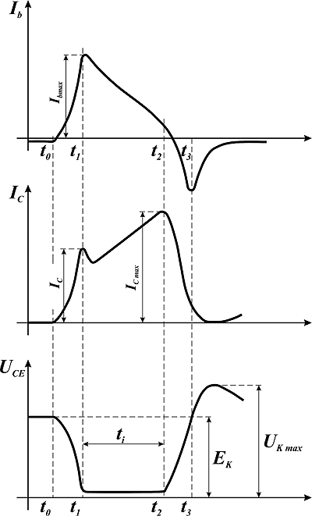
Временные диаграммы работы блокинг-генератора.
Первая стадия (формирование фронта импульса) начинается в момент времени t₀, то есть в момент включения питания либо по окончании периода предыдущего импульса. В этот момент транзистор оказывается заперт, а конденсатор С1 начинает заряжаться через резистор R2. По мере заряда конденсатора С1 увеличивается напряжение U_{BE} на базе транзистора VT1, что приводит к постепенному открытию транзистора и возрастанию коллекторного тока I_{C}. Возрастающий ток коллектора приводит к формированию ЭДС в трансформаторе и на его зажимах формируется возрастающее напряжение и ток пропорционально току коллектора транзистора VT1. Данная стадия заканчивается в момент времени t₁, когда транзистор перешёл полностью в режим насыщения.
Вторая стадия (формирование вершины импульса) начинается в момент времени t₁. После того как транзистор VT1 перешёл в режим насыщения на него уже мало влияет ток протекающий через базу транзистора, поэтому нарастание амплитуды импульса прекращается и начинает формироваться плоская вершина импульса. В данный период времени напряжение на зажимах трансформатора практически не изменяется, поэтому напряжение на коллекторе не изменяется, но так как происходит разряд конденсатора С1 уменьшается напряжение на базе транзистора VT1, а следовательно и ток базы I_{b}. По мере уменьшения тока базы I_{b} начинает уменьшаться ток коллектора I_{C}, но вследствие индуктивного характера коллекторной нагрузки, начинает увеличиваться ток намагничивания трансформатора, а, следовательно, и коллекторный ток транзистора VT1, в результате напряжение на коллекторе остаётся постоянным некоторое время, которое зависит от параметров трансформатора Т1.
Третья стадия (формирование среза импульса) начинается в момент времени t₂. В это время ток подмагничивания уменьшается и транзистор VT1 начинает закрываться под воздействием уменьшающегося тока базы I_{b}, вследствие разряда конденсатора С1. Когда транзистор полностью закроется коллекторный ток уменьшится практически до нуля и потенциал на выводах трансформатора Т1 также уменьшится, но вследствие этого в обмотках трансформатора возникнет ток обратный току коллектора I_{C} и соответственно току базы I_{b}, что приведёт к ещё быстрейшему разряду конденсатора и образованию отрицательного всплеска напряжения на базе. Отрицательный импульс напряжения на базе транзистора VT1 ещё быстрее разрядит конденсатор, что уменьшит продолжительность среза импульса по сравнению с фронтом.
Четвёртая стадия (восстановление) начинается в момент времени t₃. В это время транзистор находится в полностью закрытом состоянии. В этот период времени происходит рассеивание энергии в конденсаторе и трансформаторе, запасённой в третьей стадии работы блокинг-генератора. В этот период времени в трансформаторе могут возникать некоторые колебательные процессы (изменение напряжения до уровня U_{K max}), что в общем случае нежелательны, поэтому для предотвращения этого параллельно коллекторной обмотке трансформатора включают различные демпфирующие цепи, в данном случае эту роль выполняет диод VD1.

Расчёт блокинг-генератора в автоколебательном режиме
Как любая электронная схема параметры работы блокинг-генератора полностью зависят от величин элементов составляющих схему, поэтому для расчёта необходимо задаться параметрами схемы.
Для расчёта блокинг-генератора обычно задаются следующими выходными характеристиками схемы: амплитуда импульсов U_{m}, период прохождения импульсов Т, длительность импульса τ_{i}, сопротивление нагрузки R_{H}.
Так как в настоящее время блокинг-генераторы очень часто используют в качестве задающих генераторов импульсных блоков питания, то для примера рассчитаем простейшую схему, на основе которой можно создать импульсный блок питания.
Зададим следующие параметры для расчёта: частота прохождения импульсов F = 50 кГц, скважность импульсов Q = 0,3, амплитуда выходных импульсов U_{m} = 5 В, сопротивление нагрузки R_{H} = 25 Ом, напряжение питания схемы Е_{К} = 310 В (выпрямленное сетевое напряжение).
- Первым этапом расчёта является определение типа транзистора, как основного элемента схемы. Транзистор выбирается по следующим параметрам: максимально допустимое напряжение U_{CBmax}, максимально допустимый ток коллектора I_{Cmax} и предельная частота f_{h21e}.
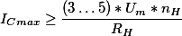
где n_{H} — коэффициент трансформации из коллекторной обмотки в обмотку нагрузки.
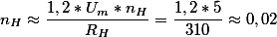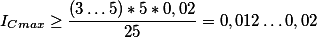
Примем I_{C} = 0,02 А
Данным параметрам удовлетворяет транзистор MJE13001 со следующими характеристиками:
  - тип транзистора: NPN;
  - U_{CBmax} = 600 В;
  - U_{BЕmax} = 7 В;
  - I_{Cmax} = 0,2 А;
  - I_{CBO} = 10 мкА;
  - f_{h21e} = 8 МГц;
  - h_{21e} = 5…30;
  - r_{b} ≈ 200 Ом.
- Определим величину сопротивления R1
Примем значение R1 = 390 Ом.
- Рассчитаем параметры импульсного трансформатора
Коэффициент трансформации для выходной обмотки n_{H}
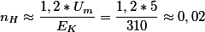
Коэффициент трансформации для обмотки в цепи базы n_{B}
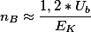
где U_{b} – напряжение на базе транзистора VT1.
Выберем U_{b} = 5 В. Тогда
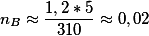
Индуктивность коллекторной обмотки трансформатора
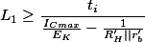
где t_{i} – длительность импульса;
R’_{H} – приведённое сопротивление нагрузки;
r’_{b} – приведённое к коллекторной нагрузке сопротивление базы.
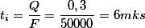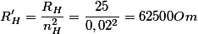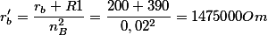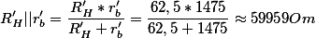
Тогда индуктивность первичной обмотки будет равна
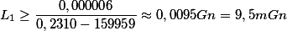

- Определим величину сопротивления R2 и емкость конденсатора С1. Ёмкость конденсатора С1 определится из следующего условия
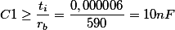
Примем С1 = 12 нФ
Сопротивление резистора R2
Примем R2 = 62 кОм.
- В коллекторную цепь транзистора необходимо включать демпфирующую цепочку. Она позволяет ограничить всплески импульсов на трансформаторе, вследствие чего уменьшаются импульсные помехи и вероятность пробоя транзистора. В данном случае применена простейшая демпфирующая цепь в виде диода VD1, который должен удовлетворять следующим условиям
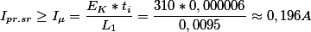
Данным параметрам удовлетворяет диод типа 1N4004.
Более подробно о демпфирующих цепях я расскажу, когда будем рассматривать индуктивные элементы и импульсные источники питания.

Источник дежурного напряжения. Схемы. Принцип работы.

Материал из ROM.by.
Напряжение +5VSB, вырабатываемое этим источником, поступает на разъём блока питания для материнской платы (фиолетовый провод, 9-й контакт 20-ти контактного разъема ATX). Используется для питания материнской платы, USB (не всегда), а также для питания всей остальной начинки БП. Существуют различные способы реализации данного узла БП: на дискретных элементах или интегральных микросхемах.
РАССМОТРИМ РАЗЛИЧНЫЕ СХЕМЫ ИСТОЧНИКОВ ДЕЖУРНОГО НАПРЯЖЕНИЯ:

Содержание
- 1 БЛОКИНГ-ГЕНЕРАТОР
  - 1.1 Пример 1
  - 1.2 Пример 2
  - 1.3 Пример 3
- 2 ИНТЕГРАЛЬНЫЕ МИКРОСХЕМЫ
  - 2.1 Пример 1 - TOPSwitch
  - 2.2 Пример 2 - ICE2A0565Z

БЛОКИНГ-ГЕНЕРАТОР
Источник дежурного напряжения чаще всего выполняется в виде однотактного импульсного преобразователя по известной схеме блокинг-генератора. Основой данного способа реализации источника является усилитель с положительной обратной связью.

Пример 1
На рис. 1, в качестве примера, представлена схема источника дежурного напряжения БП MaxUs PM-230W. Питается данный источник через токоограничительный резистор R45 от 310 вольт, прямо с диодного моста. Имеет свой, импульсный трансформатор Т3 с четырьмя обмотками:
- две первичные: основная и вспомогательная обмотка (для обратной связи).
- две вторичные: с первой снимается напряжение от 15 до 20 вольт для питания начинки БП, а со второй – напряжение для выхода +5VSB.
Напряжением первой вторичной обмотки запитывается ШИМ-контроллер TL494 (через резистор небольшого номинала – около 22Ω). Со второй запитана материнская плата, мышь, USB. После подачи на базу транзистора Q5 начального смещения при помощи резистора R48, благодаря цепочке положительной обратной связи на элементах R51 и C28, схема переходит в автоколебательный режим. В данной схеме частота работы преобразователя определяется, в основном, параметрами трансформатора T3, конденсатора C28 и резистора начального смещения R48. Для контроля уровня выходного напряжения есть цепь отрицательной обратной связи. Если отрицательное напряжение со вспомогательной обмотки Т3 после выпрямителя на элементах D29 и С27 превышает напряжение стабилизации стабилитрона ZD1(16V), оно подается на базу транзистора Q5, тем самым запрещая работу преобразователя. Резистор R56 номиналом 0.5Ω в эмиттерной цепи Q5 является датчиком тока. Если ток, протекающий через транзистор Q5, превышает допустимый, то напряжение, поступающее через резистор R54 на базу Q9, открывает его, тем самым закрывая Q5. Цепь R47, С29 служит для защиты Q5 от выбросов напряжения.
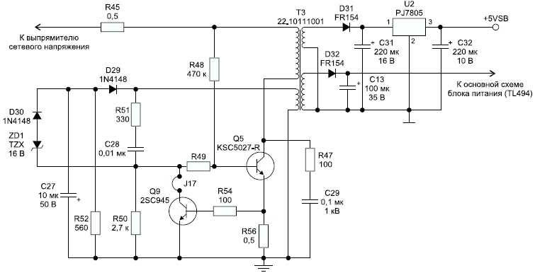
Рис. 1 – схема источника дежурного напряжения БП MaxUs PM-230W.
Выходное напряжение источника +5VSB формируется интегральным стабилизатором U2(PJ7805, LM7805). С одной из вторичных обмоток Т3 напряжение в 10V после выпрямителя на D31 и фильтра на С31 поступает на вход интегрального стабилизатора U2. Напряжение с другой вторичной обмотки Т3 после выпрямления D32 и фильтрации C13 питает ШИМ-контроллер (TL494).

Пример 2
Существует еще один вариант реализации данного источника, но уже на одном транзисторе. В качестве примера на рис. 2 представлена схема источника дежурного напряжения БП Codegen (шасси: CG-07А, CG-11).

В данной схеме отсутствует второй транзистор и резистор датчика тока. Другие номиналы элементов: резистора начального смещения (R81), цепи обратной связи (R82, C15). Цепь отрицательной обратной связи работает так же, как в предыдущей схеме. Если отрицательное напряжение со вспомогательной обмотки Т3 после выпрямителя на элементах D6, С12 превышает напряжение стабилизации стабилитрона ZD27(6V), оно подается на базу транзистора Q16, тем самым запрещая работу преобразователя. Выходные цепи реализованны так же, как и в предыдущей схеме. Рис. 2 – схема источника дежурного напряжения БП Codegen (шасси: CG-07А, CG-11).
Пример 3
На рисунке 3 представлена схема источника дежурного напряжения БП IW-ISP300A3-1. Отметим, что данная схема имеет весьма сильное сходство со схемой дежурного режима БП IW-P300A2-0, за исключением некоторых мелочей. Таким образом, все сказанное ниже будет в большенстве своем справедливо для обоих схем. Итак, мы имеем силовой ключ Q10 и каскад обратной связи собранный на Q9, U4, а так же использующий ресурсы ШИМ SG6105D (встоенный управляемый прецизионный шунт TL431).
Принцип работы:
Резисторы R47 и R48 подают начальное смещение на Q10, запуская схему в автоколебательный режим работы. При этом, во избежании пробоя Q10, фиксируется максимальное напряжение на его затворе, при помощи стабилитрона D23(18В). Данная схема имеет отрицательную обратную связь по току. Максимальный ток через силовой транзистор Q10 ограничивают токовые резисторы R62 и R62A. Напряжение с этих резисторов через R60 подается на базу Q9 и по достижению максимального тока Q9 открывается, тем самым закрывая Q10 и останавливая дальнейший рост тока. Отрицательная обратная связь по напряжению реализована следующим образом: Во время работы напряжение, формируемое дополнительной обмоткой Т3, выпрямляется D22 и фильтруется С34. При увеличении выходного напряжения свыше 5В на 13 ножке U3 достигается напряжение срабатывания встроенной TL431(2,5В), формируемое делителем на элементах R58 и R59. Происходит шунтирование катода диода оптопары U4 на землю и через него начинает протикать ток по цепи +5VSB, диод U4, R56, TL431. Транзистор оптопары открывается, шунтируя напряжение обратной связи (сформированное на С34) на базу транзистора Q9. Транзистор открывается, закрывая Q10 и запрещая генерацию.
Следует отметить, что с целью максимально понизить себестоимость БП (это относится ко всем схемам БП, но в большей степени ко второй), фирмы-производители часто устанавливают в источнике дежурного напряжения малогабаритные компоненты, работающие на пределе, а зачастую – и с превышением своих электрических характеристик. В связи с этим, после непродолжительного времени работы эти элементы выходят из строя.
Рис. 3 – схема источника дежурного напряжения БП IW-ISP300A3-1.

ИНТЕГРАЛЬНЫЕ МИКРОСХЕМЫ
Источник дежурного напряжения также может быть реализован на различных микросхемах. Рассмотрим несколько примеров релизации:

Пример 1 - TOPSwitch
На рисунке 4 представлена схема дежурного источника питания, в основе которой лежит ИМС компании Power Integrations, Inc. – так называемый TOPSwitch. Это первое поколение данных ИМС.
Микросхема имеет на борту следующие узлы:
- Высоковольтный N-канальный КМОП-транзистор с открытым стоком;
- Драйвер управления этим транзистором;
- ШИМ-контроллер с внутренним генератором на 100кГц;
- Высоковольтная цепь начального смещения;
- Усилитель ошибки/регулируемый шунт;
- различные цепи защиты.
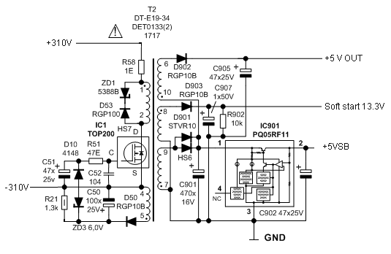
Рис. 4 – Схема источника дежурного напряжения БП Delta Electronics DPS-260-2A.
По сути, это преобразователь, имеющий собственные цепи запуска и линейную зависимость скважности выходных импульсов от входного тока обратной связи.
Напряжение на ножке CONTROL является питающим либо заданием с цепей обратной связи. Разделение сигнала обратной связи от цепей контроля питанием происходит с использованием внутренних цепей ИМС и внешнего конденсатора С51, стоящего непосредственно возле ИМС.
В начальный момент времени внутренний высоковольтный источник тока коммутируется между ножками CONTROL и DRAIN. Питая ИМС, он также через R51 заряжает внешний конденсатор C51. При достижении напряжения 5.7V на конденсаторе, источник тока отключается, активируя ШИМ и схему управления силовым ключем. ШИМ-контроллер запускается в работу с минимальной скважностью выходных импульсов. Происходит разряд С51. В процессе разряда происходит увеличение скважности выходных импульсов и, соответственно, выходного напряжения. С дополнительной обмотки Т2 приходит напряжение ООС (отрицательной обратной связи). Минуя выпрямитель и фильтр на элементах D50 и С50, оно подается на стабилитрон ZD3. ООС реализованна таким образом, что в момент, когда выходное напряжение превышает допустимое, напряжение ООС достигает напряжения пробоя ZD3 и происходит заряд С51 по цепи D50-ZD3-D10-C51. Впоследствии происходит снижение скважности и выходного напряжения на вторичных обмотках.

Пример 2 - ICE2A0565Z
На рисунке 5 изображена схема дежурного источника на базе ИМС ICE2A0565Z. ICE2A0565Z - это второе поколение ИМС серии CoolSET компании Infineon Technologies AG. Данная микросхема имеет следующие характеристики:
- 650(В) силовой транзистор с открытым стоком
- Частота преобразователя 100(кГц)
- Скважность до 72%
- Защита от перегрева с автоматическим перезапуском
- Защита от перегрузки и обрыва обратной связи
- Защита от превышения напряжения
- Регулируемый режим мягкого запуска
- Регулирование пиковых значений тока внешним резистором
Диапазон питания данной ИМС от 8,5 до 21(В). Питается микросхема параметрическим стабилизатором на элементах: R52, R60, C7, C32, ZD2 (14V). Когда напряжение питания (Vcc) достигает порога в 13,5(В), происходит запуск внутренней цепи смещения и узла управления питанием (далее УУП). После этого УУП генерирует напряжение 6,5(В) для питания внутренних цепей, а так же все необходимые опорные напряжения. Разрешение на запуск ШИМ дают несколько узлов ИМС:
- Узел защиты
- Узел мягкого запуска
- Узел ограничения тока
- Узел режима тока
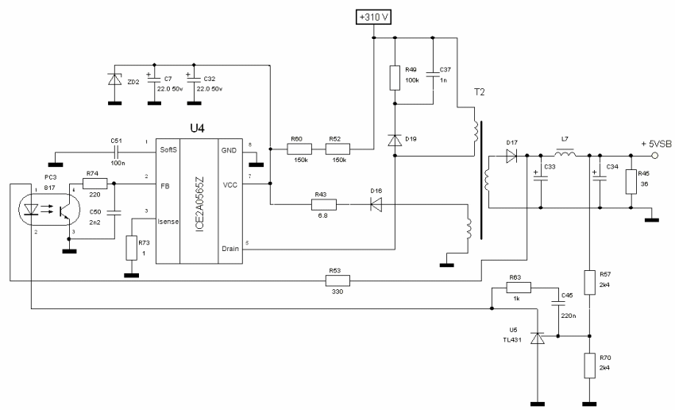
Рис. 5 – Схема источника дежурного напряжения БП Power Man IP-P350AJ2-0.
Первые три, так или иначе являются схемами защиты, а последний является основным регулировочным узлом ИМС. К нему и подводятся сигналы обратной связи (ОС) по напряжению и току. Резистор R73 установленный на ножке Isense задает максимальный ток для силового ключа. Снимаемое с него напряжение является заданием для регулирования выходного напряжения, а также для узла токовой защиты.
ПРИНЦИП РЕГУЛИРОВАНИЯ.
Во время работы напряжение с резистора R73 является функцией тока, текущего через силовой транзистор. Данное напряжение поступает на схему гашения переднего фронта в течении 220 нс. Это делается для исключения влияния выбросов тока на точность регулирования. Далее из этого напряжения формируется пилообразное напряжение, амплитуда которого прямо пропорциональна величине входного напряжения с R73, и подается на неинвертирующий вход компаратора ШИМ. С входа FB(2 нога) на инвертирующий вход компаратора ШИМ подается сигнал обратной связи по напряжению. Далее, сравнивая оба этих напряжения, этим компаратором осуществляется принцип вертикального регулирования ШИМ. Обратная связь формируется U5(TL431) и PC3(817). Резистивным делителем R57, R70 формируется напряжение для управляющего контакта U5. При увеличении этого напряжения выше 2,5(В) происходит замыкание катода диода оптопары PC3 на землю. Через него начинает протекать ток по цепи: D17, R53, PC3. Транзистор оптопары открывается и через него начинает течь ток по цепи: Rfb(внутренний резистор подтяжки к Uпит(6,5В)), R74, PC3. Напряжение на второй ноге ИМС уменьшается, уменьшая тем самым скважность выходных импульсов и, соответственно, выходное напряжение. При понижении выходного напряжения величина напряжения ОС на второй ноге ИМС растет, тем самым, увеличивая скважность и стремясь поддержать выходное напряжение на заданном уровне. При увеличении нагрузки в выходной цепи происходит и соответствующее ей изменение тока в первичной цепи. Повышается величина напряжения, снимаемого с резистора R73. Это в свою очередь приводит к увеличению амплитуды пилы на компараторе ШИМ и увеличению скважности выходных импульсов.
ПОДРОБНЕЕ О ЗАЩИТАХ ИМС.
- Токовая защита.
При превышении напряжения ОС по току величины равной Vcsth(1В) происходит незамедлительное отключение силового ключа.
- Напряжение питания.
ИМС начинает работу при достижении порога в 13,5(В) и выключается при понижении менее чем до 8,5(В). При резком скачке напряжения питания (включение) до порога в 16,5(В) срабатывает защита от перенапряжения с последующим отключением работы ИМС.
- Обратная связь.
При превышении сигнала ОС по напряжению уровня в 4,8(В) происходит закрытие схемы управления силового ключа и прекращение генерации. Обрыв ОС приводит к тем же последствиям в течение 5мкс.

http://forum.cxem.net/index.php?showtopic=116135

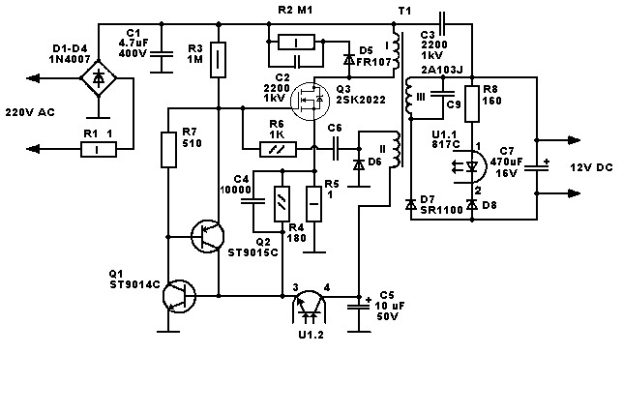
2SK2022 можно заменить на IRF840 или, ещё лучше, на 06N60 (в префиксе могут стоять разные буквы, зависят от фирмы-производителя). Первые две цифры - ток стока в амперах, вторые две - напряжение без последнего нуля.

Кстати, эта схема на полевике работает совсем не так, как блокинг-генератор на биполярном транзисторе. Связка транзисторов Q1Q2 + резистор R7 представляет собой аналог тиристора. Как только напряжение на истоковом резисторе R5 (1 Ом) превысит значение 0,7 В (порог открывания транзистора Q2), аналог тиристора лавинообразно открывается и закорачивает затвор полевика на общий минус, тем самым обрывая формирование импульса прямого хода (открытого состояния полевика). Либо же он "пробивается" при приоткрывании оптрона, когда выходное напряжение превышает заданное, чем достигается его стабилизация.

http://kazus.ru/forums/showthread.php?t=20085

Хороший знакомый попросил "довести до ума" сетевой импульсный блочок питания. Схема вырисована по плате. В нём выгорели все три транзистора и резистор R6, а также транзистор оптрона. Остальные элементы проверены - целые. Плата многократно перепаивалась, поэтому сделал новую по размерам старой. Ещё не включал, т.к. возникло ряд вопросов:
1. Каким должен быть VT3 - полевым или биполярным? Лично я думаю, что, судя по номиналу резистора R1 = 680 кОм - полевым, т.к. для биполярного недостаточно будет напряжения на базе для первоначального запуска. Очень похожий по схеме блочок уже побывал у меня в руках (к сожалению, я его пока за недостатком времени так и не запустил ). Там стоял полевик и аналогичный резистор тоже был большого номинала, а также VT1VT2 - по схеме аналога однопереходного транзистора.
2. Какой номинал резистора R6? Я поставил 0,47 Ома. Судя по габаритным размерам трансформатора (диаметр центрального керна = 10 мм) тому, что обе вторичные обмотки намотаны двойным проводом, а также номиналу сетевого фильрующего конденсатора = 22 мкФ, выходная мощность должна достигать порядка 25 Вт IMHO. Но больше склоняюсь к 1...1,5 Ом.
P.S. Стоявший в снабберной цепи медленный диод VD2 (1N4007) поменял на быстрый FR107, т.к. под ним аж старая плата потемнела.

В одной статье про флайбэки прочитал, что медленные диоды туда ставят умышленно - пока диод закрывается, клампер успевает сдуть часть энергии во вторичку, повышая КПД и снижая мощность на резисторе.
Схема А

Конец формы

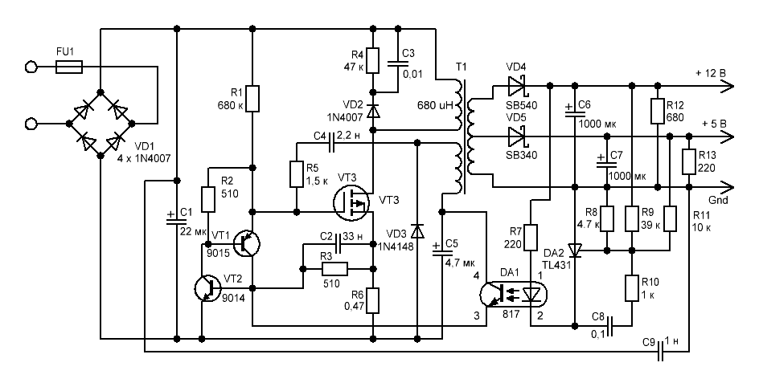

блоки питания по этим схемам работают следующим образом:
Резистор R1 (Схема А) обеспечивает начальное открывание VT3. Как только он начал открываться, появляется напряжение на обмотке II (условно, по схеме ниже первичной), которое через RC цепочку открывает транзистор до насыщения. Далее при увеличении тока через VT3, при достижении на R6 напряжения достаточного для открывания VT2, он открывается вместе с VT1 закрывая VT3. В момент, когда VT3 начнёт закрываться, изменится знак напряжения на обмотке II, и через C4R5 приведёт к ускорению его закрывания. В это время идёт зарядка С5, для питания оптрона, и закрытие VT1,2. В этот момент обратной связи ещё нет и VT3 выключается при максимальном токе.

Время закрытого состояния VT3 определяется окончанием отдачи запасенной энергии во вторичные цепи. а постоянная времени цепочки C4R5 не должна мешать передаче всей энергии.
Далее VT3 опять отрывается и цикл повторяется. Через несколько циклов, на вторичке напряжение выросло, до нужной величины, включается оптрон, давая дополнительное смещение на базу VT2, регулируя(уменьшая) ток отсечки VT3.
З.Ы. Ремонтировал несколько блочков по аналогичной схеме.
В некоторых VT3 - биполярный, но в них сопротивление R1 колебалось от 240 до 330 ком и помоему С4 был большего номинала. Схему одного рисовал, но чтото не найти сейчас...
Один, в котором как и у Вас выгорели все транзисторы и часть резисторов, мне реанимировать не удалось. Такое впечатление, что в трансформаторе в первичной обмотке появились короткозамкнутые витки.
З.Ы. №2 Я бы посоветовал для начала экспериментов поставить R6 несколько ОМ, например 3,3 или 4,7 Ом. На холостом ходу или с маленькой нагрузкой он запустится. Далее нагружая блок по вторичке контролируем цикл работы VT3. А так как это обратноходовой БП, то для него соотношения времен вкюченного и выключенного состояния силового транзистора для критического режима известны.
Если мощности на выходе не хватает, то уменьшить R6.

В Схеме А R3 обязателен для создания падения напряжения от тока оптрона
VT3 в подобных схемах биполярник - 13001, 13003, полевик не раскачается - нужен обратный диод в затвор
Р5 нужен для старта преобразователя, потом он роли не играет
После старта транзистор работает исключительно за счет ПОС через С2 - вначале открывается до насыщения, потом ток во 2-й обмотке начинает спадать, он через С2 закрывается и ток во 2-й обмотке от этого спадает ещё сильнее. Потом начинается нарастание (автоколебания), транзистор приоткрывается и ток от этого лавинообразно увеличивается. Параметры С2 - индуктивность 2-й обмотки определяют частоту генерации
От Р8 зависит ток срабатывания защиты - в данном случае 0,7 А, т.е. при выходной мощности ватт 150... Для 20 Вт надо 4,7...6,8 Ом. Хотя сама защита включена неправильно, работать не будет

Starichok51:
Если трансформатор уходит в насыщение при недостаточной, по отношению к нагрузке, мощности. Для увеличения мощности этого трансформатора понадобится увеличить зазор в сердечнике, соответственно, увеличить число витков в обмотках, увеличить диаметр провода.
но тут приходим к тому, что нужное число витков нужного диаметра провода, просто не поместится в окне сердечника.
но если в исходном виде окно сердечника заполнено не полностью, то немного мощность трансформатора поднять можно.

Выложу заодно схему и второго "пациента" (который так и не запустил).
Дваждый менял забеременевший С8, после чего он продолжал работать (до третьего раза). В конце концов выгорели все три транзистора, транзистор оптопары, резисторы R4, R8. Также резистор R7 изменил цвет до нераспознаваемости полосок. Поэтому на схеме указаны номиналы, приблизительно поставленные после их долгого и мучительного рассматривания. Номинал резистора R3 - "родной". Транзисторы - тоже "родные". При запуске через последовательно включенную лампу накаливания она горит в полный накал. Получается, что транзистор VT3 постоянно открыт...
Вопросы:
1. Насколько я ошибся с определением номиналов?
2. Смущает номинал R3. Получается, что при начальном запуске на затвор VT3 поступает 30 В. Как же он тогда закрывается?
3. Смущает также номинал R4. При симулировании в Мультисиме этот узел начинает работать при его значении на 2 порядка больше (22 кОм). - закрывается через VT2 и R4.
Мультисим может только то, чему его научили

Схема Б
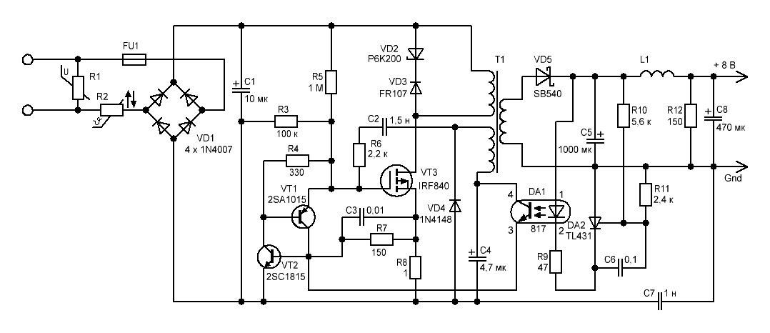

VT2 откроется только в 2-х случаях: а) если напряжение на резисторе R8 превысил 0,7 В и б) если откроется транзистор оптрона. В остальных случаях оба транзистора (VT1 и VT2 - аналог однопереходного транзистора) закрыты. Закрываться VT3 должен обратным выбросом напряжения на базовой обмотке. Получается, что оно должно превышать 30 В??? Нонсенс.

закрывается VT3 исключительно с помощью VT2, без всяких отрицательных выбросов.
отрицательный выброс не появится пока VT3 не начнет закрываться.

Более мощный вариант схемы А
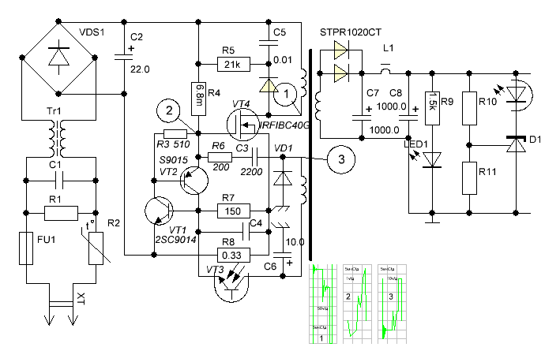

Имел дело с такими блоками питания. Они часто идут в комплекте с адаптерами USB to IDE/SATA. Во вложении имеющиеся у меня мои зарисовки с плат и найденная схема на просторах инета. Может кому будет полезной.
маленькие транзисторы комплиментарная пара запросто меняется на отечественные КТ3102/3107 и кт502/503 и я полагаю что и на кт315/361. Очень часто горит вместе с силовым транзистором и цепочка R2C2 резистор 47К и конденсатор 103 по схеме с инета.

С3=33нФ С4=22нФ
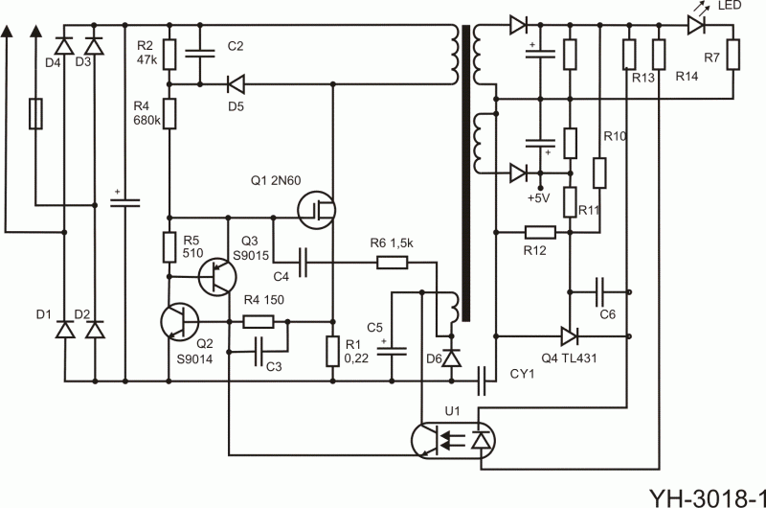

ИИП для питания светодиодов. См. схему стабилизации.
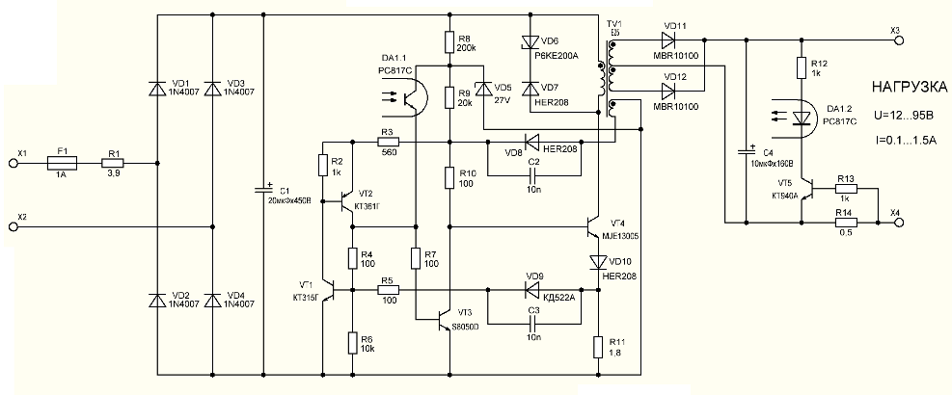

Вариант ЗУ для мобильника

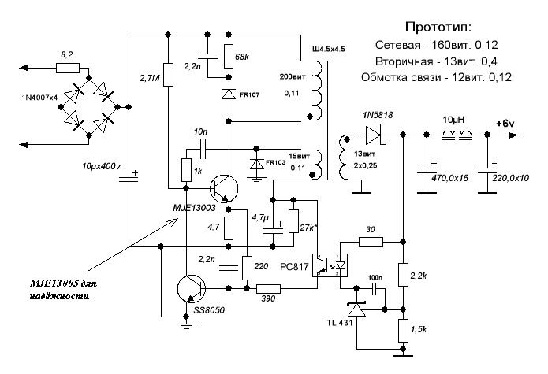

С однополупериодным выпрямителем:
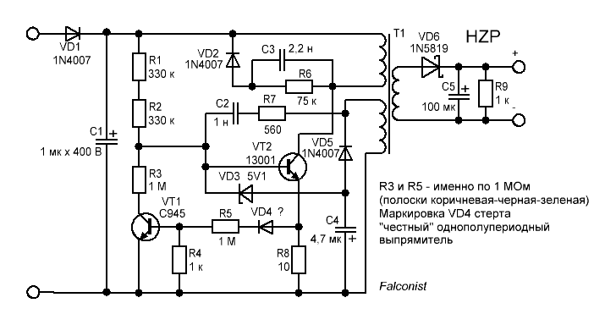
http://kazus.ru/forums/showthread.php?t=20085&page=19

Вернёмся к зарядникам от мобил.Заказал по 1 баксу 10 штук для экспериментов.Упрощённый вариант ранее выкладываемых здесь схем с оптронной обратной связью.Схема устойчиво держит заявленные 2,5 Вт(5В0,5А),транзистор 13001 греется до 70++ градусов, при превышении нагрузки напряжение падает.Заменой стабилитрона напряжение легко поднимается до нужного значения-вплоть до 15В. Не исключено, что можно и выше, но я не пробовал.
Следующая задача-увеличение мощности.1м делом ставлю 13003,потом 05-режим работы не изменился, т.е. можно эксперементировать дальше.Методом научного тыка было установлено, что на мощность влияет резистор 12 Ом в цепи эмиттера 1300х.При уменьшении сопротивления до 6 Ом выдаёт уже порядка 3,5 Вт, транзистор греется не сильно.При 4х Омах-БАХ!Вылетает очень мощно на пару с C945. На этом эксперименты решено прекратить и обратиться на этот форум с вопросом: почему так? На встреченных ранее схемах в этой теме, я видел вообще резисторы в 1 Ом в цепи эмиттера, правда там другой обвязки было побольше.Или может для трансформатора с сердечником 13х12х5 мм такая мощность-перебор и он уходит в насыщение?Как думаете, какую макс. мощность можно выжать из такого БП(заменив нужные эл-ты)?

Starichok51
трансформатор уходит в насыщение. однозначно.
для увеличения мощности этого трансформатора понадобится увеличить зазор в сердечнике, соответственно, увеличить число витков в обмотках, увеличить диаметр провода.
но тут приходим к тому, что нужное число витков нужного диаметра провода, просто не поместится в окне сердечника.
но если в исходном виде окно сердечника заполнено не полностью, то немного мощность трансформатора поднять можно.

Спасибо за ответы.Возникло 3 вопроса:
1. Видел в похожих схемах в цепи базы 130хх конденсатор, крый у меня имеет номинал 4700, был уменьшен до 1500, если я верно понимаю, то повысилась частота.Реально ли за счёт этого выжать мощность порядка 5 Вт (при условии, что в исходной конфигурации схема 3,5 тянет)?
2.До какой мощности целесообразно использовать такую простую схему(при соответствующем трансформаторе и выходном транзисторе)
3. Трансформаторы в таких БП обязательно мотать виток к витку или можно тупо внавал?

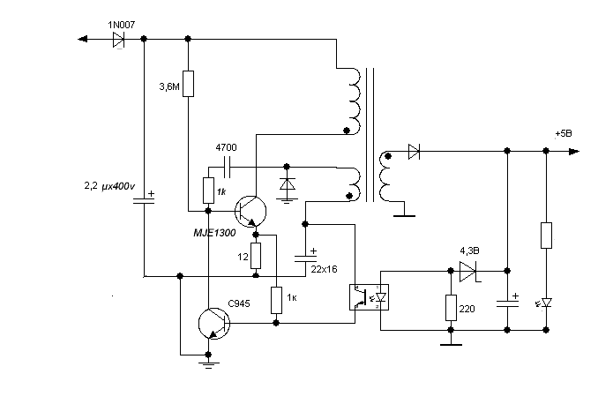

Starichok51
подобные схемы работают с изменяющейся частотой.
частота зависит от нагрузки.
в данной схеме обратный ход заканчивается после передачи всей накопленной энергии.
минимальная частота будет при максимальной нагрузке, когда будет максимальное время накопления энергии и максимальное время передачи энергии в нагрузку.
и, соответственно, при маленькой нагрузке энергия будет быстро передаваться и быстро накапливаться - частота повысится.
расчет всегда делается на номинальную (максимальную) нагрузку. и в данном случае на минимальную частоту.
уменьшать емкость в цепи базы, как написал Sublime, для повышения частоты нельзя. этим заставляем транзистор выключиться раньше, когда требуемая энергия еще не накоплена. то есть, уменьшаем отдаваемую мощность.
отдаваемая мощность в максимальном режиме зависит от сопротивления истокового резистора.
в этой схеме резистор указан 12 Ом. выключение произойдет, когда падение на резисторе будет примерно 0,6 Вольта, и откроется второй транзистор (С945).
таким образом, при 12 Омах максимальный ток силового транзистора будет примерно 50 мА.
из чего понятно, что для увеличения мощности достаточно уменьшить величину истокового резистора, и взять ключ на соответствующий ток.
но с ростом коллекторного тока будет расти и базовый ток. поэтому потребуется еще уменьшать номинал базового резистора и увеличивать номинал конденсатора (1 кОм и 4700 пФ в этой схеме).
необходимость изменения этой цепочки для увеличения базового тока можно увидеть при наладке, когда отдаваемая мощность будет меньше расчетной.
у транзисторов 1300х довольно маленький коэф-т усиления, поэтому при большом увеличении мощности может потребоваться и замена С945 более мощным, с бОльшим допустимым током коллектора. думаю, что для ваших потребностей не придется менять С945. навряд ли вам потребуются десятки Ватт.
обратная связь заставляет С945 открыться раньше, чем регулируется отдаваемая мощность.
для правильного выбора истокового резистора смотрим в моей программе максимальную амплитуду тока ключа, и рассчитываем сопротивление, исходя из 0,6 Вольт падения.
еще. для выхода в режим под нагрузкой нужен запас по мощности. поэтому максимальную амплитуду тока ключа берем с запасом на выход в режим в 1,2-1,4 раза больше.
_____________________________________________________________________________

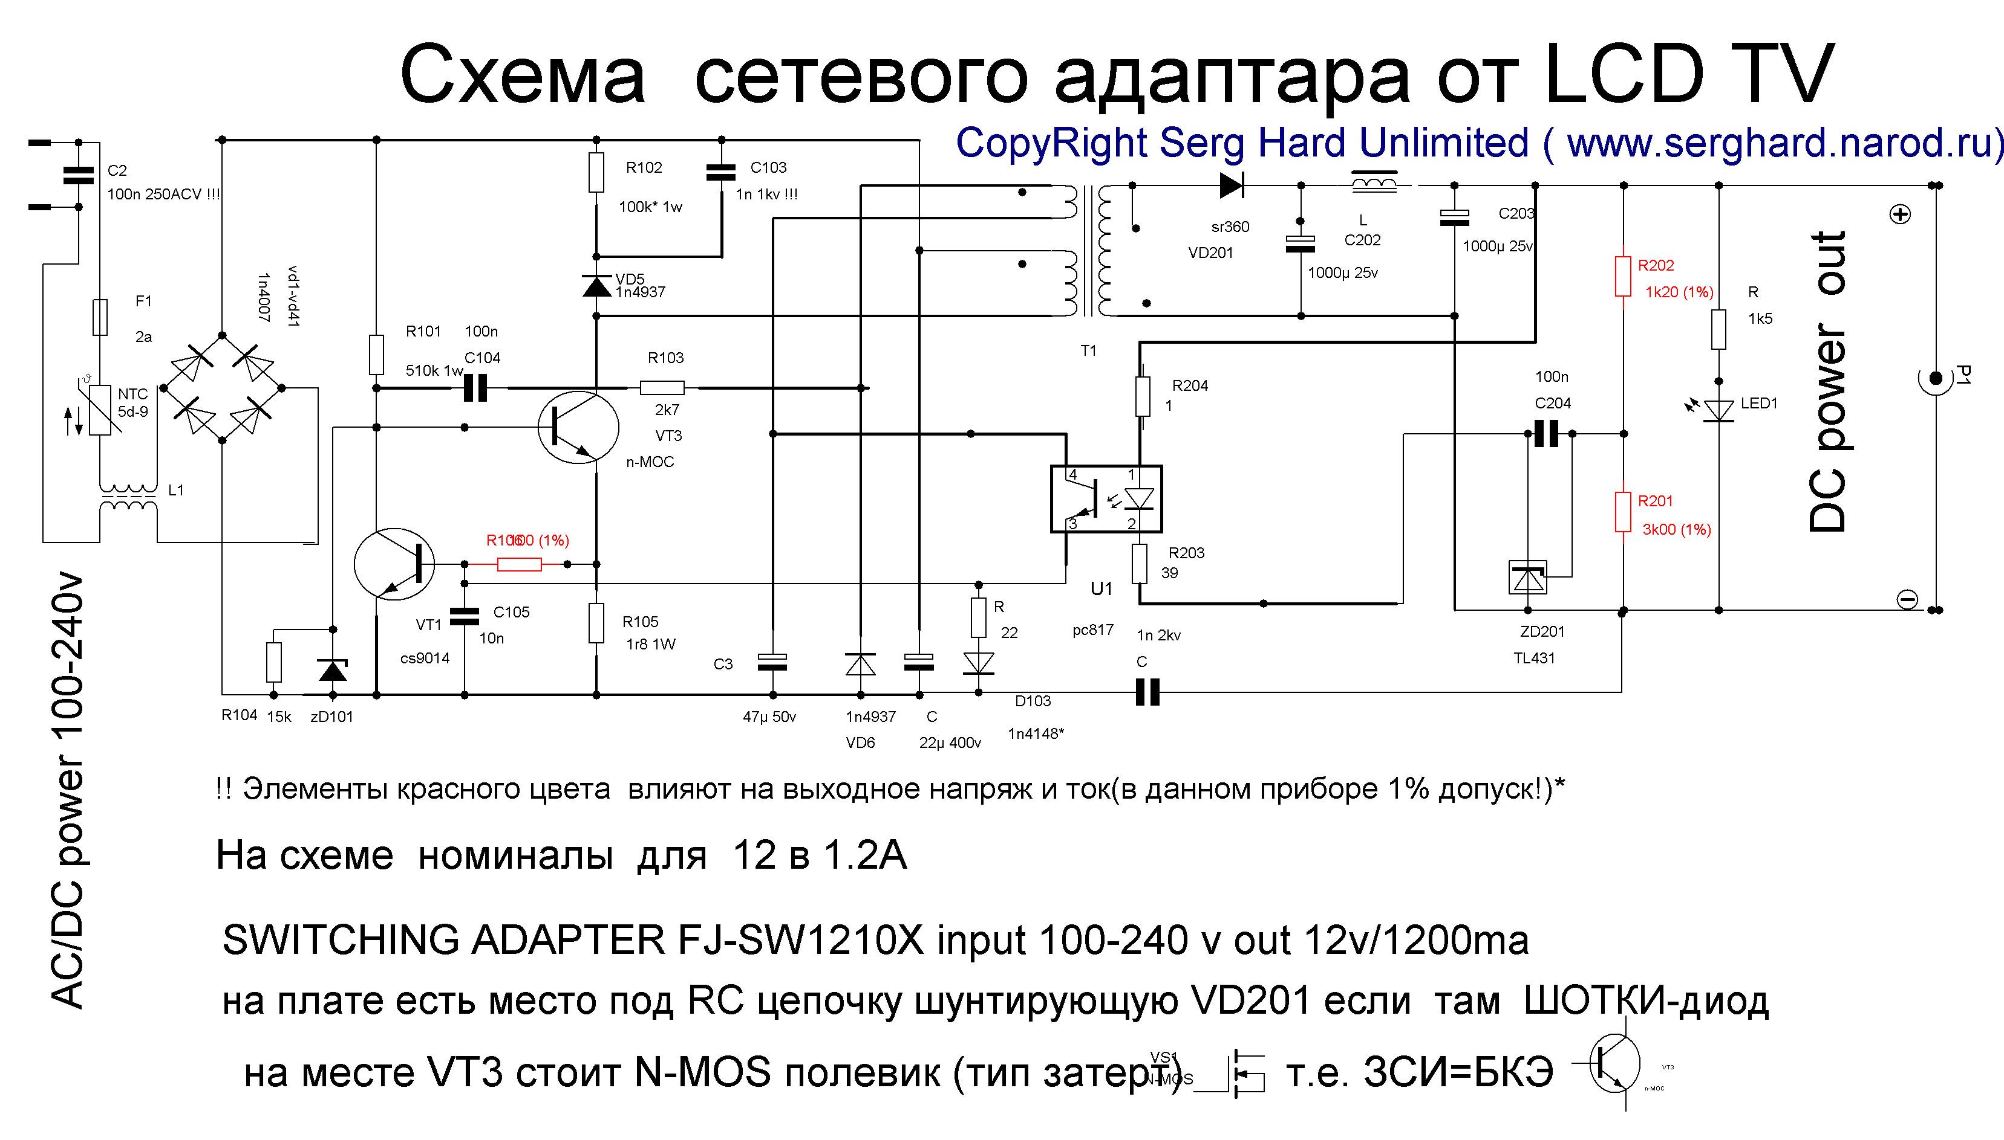

изменять напряжение можно резисторами R201, R202. но не в таких уж широких пределах.
в сторону увеличения ограничивает рост отраженного напряжения, плюс выброс на коллекторе ключа.
в сторону уменьшения ограничивает базовая обмотка. к тому же, снижение тока базы будет снижать отдаваемую мощность.

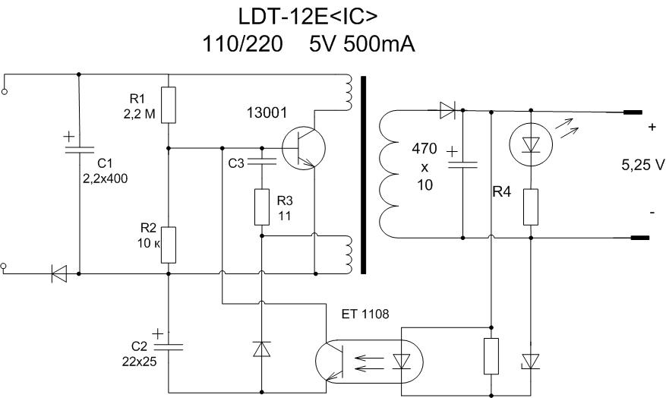

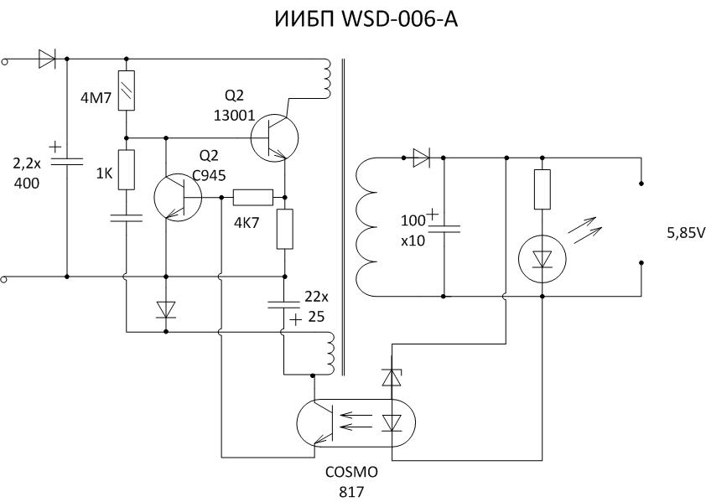

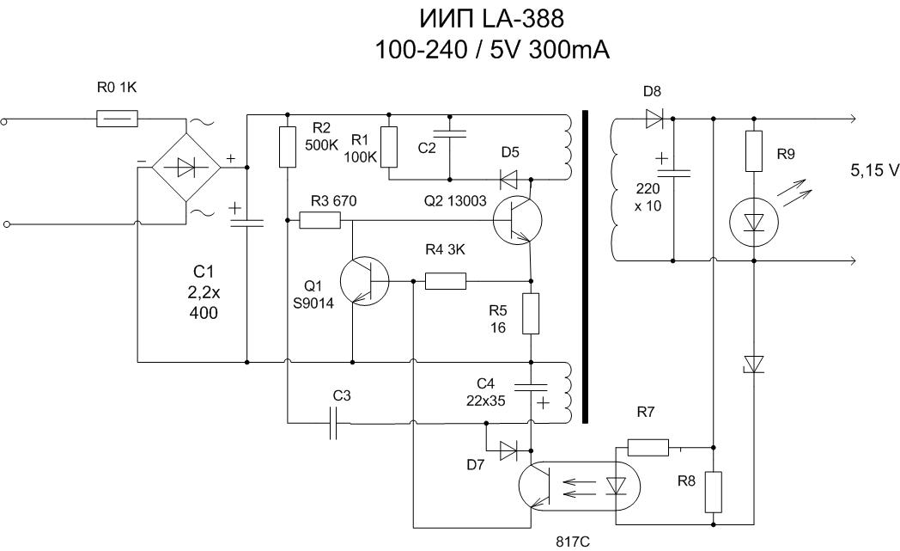
Китайские сетевые адаптеры 220В - 5В USB разъем (продолжение)
Если сравнивать схемы LDT-010A и LDT-12E то можно увидеть что прогресс идет )))) Интересно, что изменено в промежуточных версиях 010В или 12А.

USB адаптер 5В 1 А

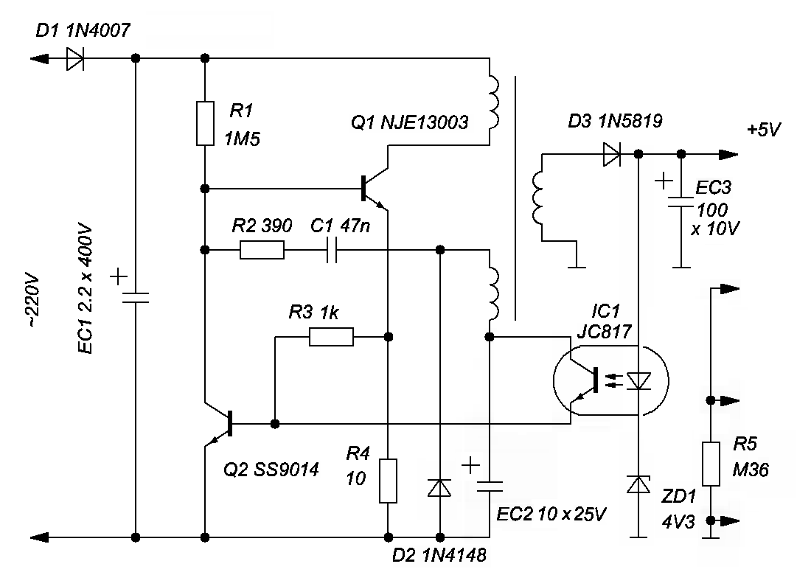

http://kazus.ru/forums/showthread.php?t=20085&page=30
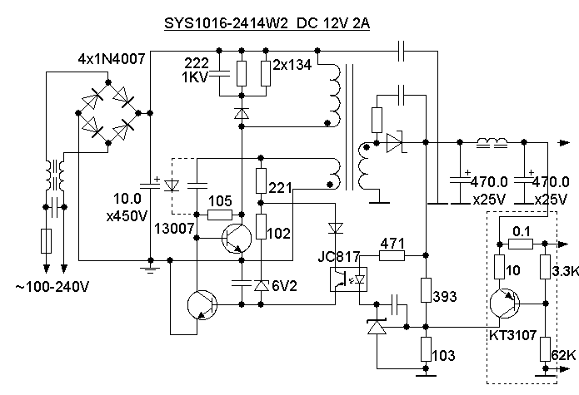
Выкладываю схему 12В 2А источника и его доработку для перевода в режим источника тока для питания пары 10-ваттных светодиодов - ссылку в "покупках на ибее" дал.
Полгода нормально светят. Обратная связь берется с последовательного резистора 0,1 ома и через транзистор подается на управляющий электрод TL431. При данных номиналах ток стабилизируется на уровне 1,6-1,7 А (можно выжать и 2А, уменьшив базовый резистор до 3 ком, но так надежнее. Да и разброс по току у светодиодов небольшой есть, хотя их можно подобрать парами).
Падение на диодах при этом получается 9,2 - 9,3 В.
У меня 4 трехамперных светодиода последовательно уже почти год по подобной схеме работают. А транзистор лучше включать с местной ООС (эмиттерный резистор). Более стабильный результат получается и от температуры не зависит. Я транзисторы самые разные ставил - и КТ3107, и S9012 - практически подбирать не требуется - сразу нужный ток получается, и подстройка тока плавная.

в вашей схеме начальное смещение на транзистор приводит к тому, что ток будет зависеть от выходного напряжения, например, от количества включенных светодиодов, от их температурного коэффициента. Причём, при прогреве напряжение на светодиодах падает, что будет приводить к увеличению тока. Я понимаю, конечно, что стабильность принесена в жертву простоте. Можно, видимо, с помощью стабилитрона или пары диодов стабилизировать начальное напряжение на базе транзистора. А лучше, возможно, в качестве стабилитрона применить светодиод. Или выполнить узел на двух транзисторах в виде токового зеркала.
Я в своём варианте пренебрёг потерями на токовом шунте, т.к. использовал блок на 24В, и светодиоды 1 Вт, при токе около 300 мА.

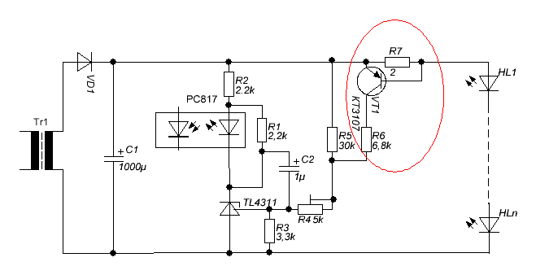
у нас с Вами спор ни о чем. Принцип работы наших схем схож, реализация немного разная. Дело вкуса. Я бы, вот, никогда не стал бы включать напрямую переход БЭ маломощного транзистора последовательно в цепь с мощной нагрузкой как в Вашей схеме - это именно тот случай, когда есть прямая угроза выгорания этого перехода при скачке тока через светодиоды. И шунтирующий резистор здесь мало поможет. Затем, как следствие, произойдет прекращение работы схемы ограничения тока и выгорание светодиодов. Кроме того, Вы сами жаловались, как сложно подобрать требуемый режим отпирания транзистора, который зависит и от его параметров, и от температуры. В общем, я пошел немного по другому пути. И конечно же, я проверял работу своей схемы в "нештатных" режимах (см. выше), и меня все устраивает. Кстати, если в 3-амперной схеме установить шунт 0,2 ома, то падения на нем достаточно для работы транзистора в линейном режиме и без дополнительного смещения (резистора 62К). Этот резистор актуален в маломощной схеме исключительно для выведения транзистора в линейный режим. А все остальное про температурную стабильность, малую зависимость от параметров транзисторов и простоту регулировки тока через диоды я у же писал. Так что, как я уже говорил, дело вкуса. Каждый делает по-своему.
________________________________________________________________________________

Выкладываю схемы еще двух "зверьков", побывавших у меня в руках.
В первом из них (GX-04) IMHO оригинально сделано формирование управляющего напряжения (диод в обратном включении), остальная схема - типичная. Во втором - применение трансформатора с двумя управляющими обмотками (отдельная - для формирования управляющего напряжения и отдельная - для ПОС), кроме того, нигде раньше не встречал такого включения транзисторов VT1VT2 для управления полевым ключом. Обычно - как на первой схеме.
Во второй был пробит выходной выпрямительный диод. После его замены - заработала. С первой еще трахаюсь.
P.S. Емкости электролитов маркировал по "старой советской" системе: емкость (мкф) х напряжение (вольт); емкости керамики/пленки - тремя цифрами, как на них написано.

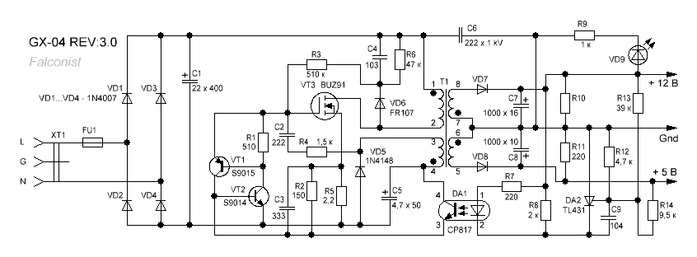

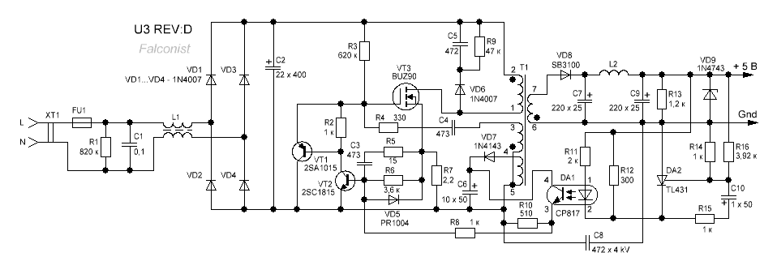

Я и обращаю внимание на то, что во второй из них - как раз не аналог тиристора, а просто ключ + повторитель на р-п-р транзисторе (коллектор - на общем минусе). В отличие от первой, где транзисторы представляют собой именно аналог тиристора.
Сначала я долго-долго чесал репу, думая, что ошибся при вырисовывании. Но нет. Схема срисована именно так, как есть. Поэтому я ее и выложил для "коллекции" вариантов.

Зарядное работает. Схему составил из за устройства отключения зарядки.

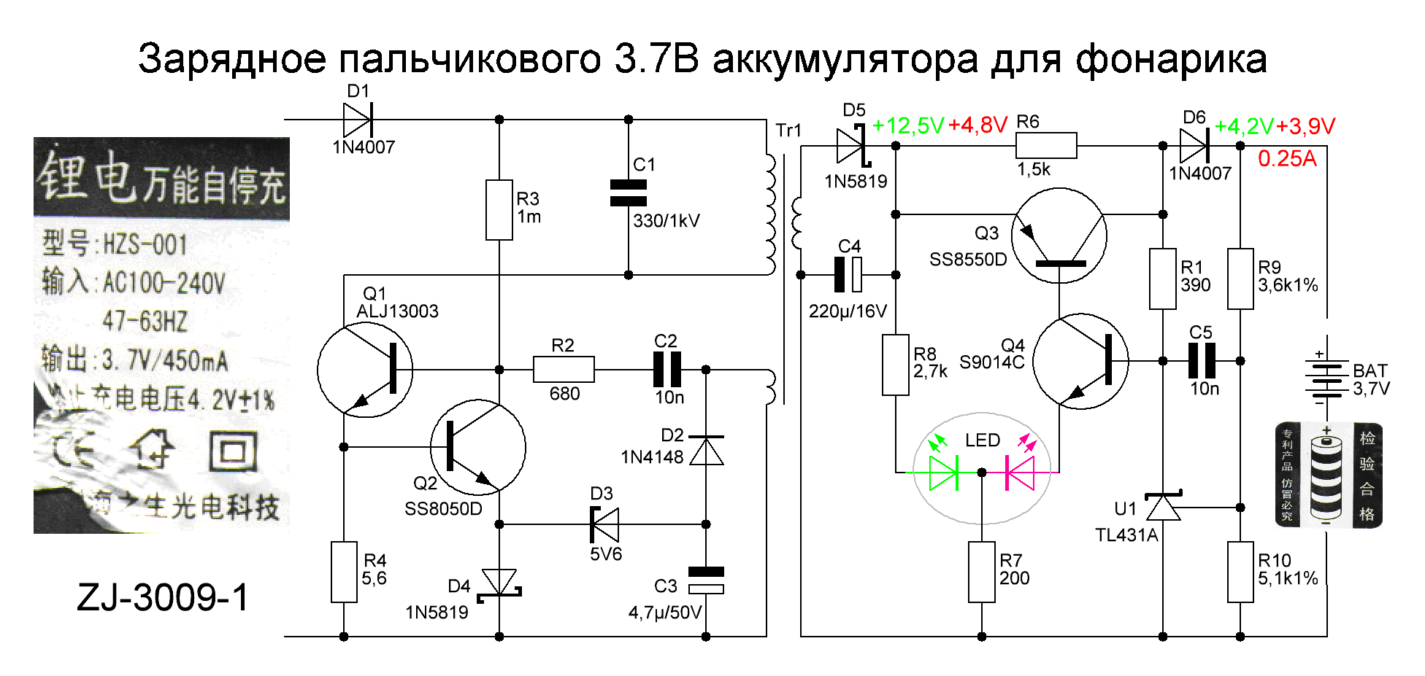

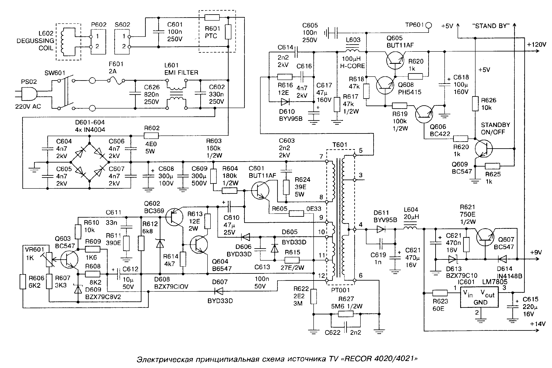

Источник питания на двухбазовом диоде (однопереходном транзисторе)

http://cxem.net/pitanie/5-213.php
В статье рассматриваются принципы построения обратноходового импульсного источника питания для зарядки автомобильных аккумуляторов с использованием инвертора состоящего из генератора на двухбазовом диоде (однопереходном транзисторе) и мощного транзисторного ключа.
Введение: Конструирование источников питания на силовых трансформаторах прекратилась ещё в прошлом веке, ввиду больших габаритов и массы, и потерями электроэнергии на нагрев стабилизирующих элементов.
Разработка мощных высокочастотных транзисторов привела к их использованию в лёгких малогабаритных источниках тока. Применение ферритовых высокочастотных трансформаторов позволяют выполнить инвертирование энергии в нагрузку на частотах - соизмеримых с длиной радиоволн.
Трёхфазный генератор переменного тока автомобиля при выпрямлении и стабилизации выходного напряжения не имеет циклической составляющей с определённой скважностью для импульсного режима восстановления аккумулятора, возможно это боязнь повредить электронную начинку автомобиля, аккумулятор в автомобилях заряжается без снятия крупнокристаллической сульфатации, что приводит его к преждевременному износу. Помехи импульсных источников питания легко устраняются введением сетевых фильтров в блоках питания и подачей энергии в нагрузку при отключенном инверторе, то есть при отсутствии преобразования – снижении тока преобразования почти до нуля, и устранением паразитных колебаний вызванных резонансом контура обмоток высокочастотного трансформатора.
Для борьбы с этим отрицательным эффектом используется специальный порядок намотки обмоток трансформатора с применением внутренних межобмоточных экранов, снижением поверхностного эффекта тока простым расщеплением проводников на большее количество с меньшим сечением.
Принцип работы: В однотактный преобразователь входит два основных элемента – тактовый генератор на однопереходном транзисторе и блокинг- генератор на мощном транзисторе. Инвертирование энергии происходит многократно: энергия электросети выпрямляется диодным мостом и подаётся на ключевой преобразователь в виде постоянного напряжения.
Высокочастотный ключ инвертора на транзисторе преобразует постоянное напряжение питания в импульсный ток первичной обмотки трансформатора.
Вторичное напряжение выпрямляется и подаётся на нагрузку.
В обратноходовых инверторах (1), в период замкнутого состояния транзисторного ключа, идёт накопление энергии в трансформаторе. Передача накопленной в трансформаторе энергии в нагрузку происходит при нахождении транзисторного ключа в разомкнутом состоянии.
Однополярное намагничивание феррита трансформатора приводит к остаточной намагниченности трансформатора после магнитного насыщения магнитопровода.
Для однополярного намагничивания важно наличие немагнитного зазора в замкнутом магнитопроводе, он уменьшает остаточную магнитную индукцию, в результате чего можно снимать гораздо больший ток нагрузки без насыщения трансформатора.
Энергия, запасённая в трансформаторе за время коммутирующего импульса, не всегда успевает рассеяться за время паузы, это может привести к насыщению трансформатора и потере магнитных свойств. Для устранения этого эффекта первичная цепь трансформатора шунтирована быстродействующим диодом с резистивной нагрузкой.
Дополнительное действие оказывает отрицательная обратная связь с эмиттера ключевого транзистора на его базу через параллельный стабилизатор- такое решение позволяет ключевому транзистору переключится до насыщения магнитопровода, что снижает его температуру и улучшает рабочее состояние устройства в целом.
Вторичное высокочастотное напряжение трансформатора выпрямляется и подаётся в нагрузку. Для защиты транзисторного ключа в электронную схему вводятся элементы защиты от теплового и электрического пробоя. В момент переключения транзисторного ключа на обмотке индуктивного реактора возникают колебания импульсных напряжений, превышающие напряжение питания в несколько раз, что может привести к пробою транзисторного ключа.
В этом случае обязательно устанавливается демпфирующий диод для симметрии протекающего двухполярного тока.
Управление почти всей мощностью преобразования одним транзистором требует выполнение некоторых условий его безаварийной работы (2):
1. Ограничение базовых и коллекторных токов до допустимых пределов.
2. Отсутствие дефектов в электронных компонентах.
3. Правильно рассчитанный трансформатор.
4. Устранение возможного пробоя импульсными напряжениями преобразователя.
5. Снижение перегрева ключевого транзистора.
6. Переключение ключевого транзистора до момента насыщения магнитопровода.
Источником высокочастотных электромагнитных помех (3) является паразитный высокочастотный резонанс контура, образованного индуктивностью рассеивания и выходной ёмкостью цепей транзистора и трансформатора, возникающих в процессе преобразования энергии.
Необходимо оптимизировать конструкцию трансформатора для максимального снижения индуктивности рассеивания, выполнить выбор сечения и количества проводников, уменьшить собственную ёмкость трансформатора, правильно выбрать транзисторный ключ и элементы кламперной цепи, подавляющей выброс обратного напряжения.
В схему инвертора входят:
1. Сетевой высоковольтный выпрямитель с фильтрами помех преобразования.
2. Элементы ограничения тока заряда конденсаторов сетевого фильтра.
3. Элементы защиты от импульсных помех высокого уровня.
4. Цепи преобразования вторичного напряжения.
5. Элементы индикации преобразования.
6. Формирователь импульсов запуска на однопереходном транзисторе VT1.
7. Блокинг – генератор на транзисторе VT2.
8. Элементы защиты от предельных токов силового ключа.
9. Параметрический стабилизатор напряжения питания генератора.
10. Элементы стабилизации выходного напряжения.
Характеристики транзисторного инвертора:
Напряжение сети 220Вольт
Вторичное напряжение 13,8 Вольт
Ток заряда максимальный 10Ампер
Ёмкость аккумулятора 24-120 А/час
Ток восстановления аккумулятора 0,05С 1,2-6 ампер
Время восстановления 3-5 часов.
Потребляемая мощность 160ватт.
Частота преобразования 23кГц
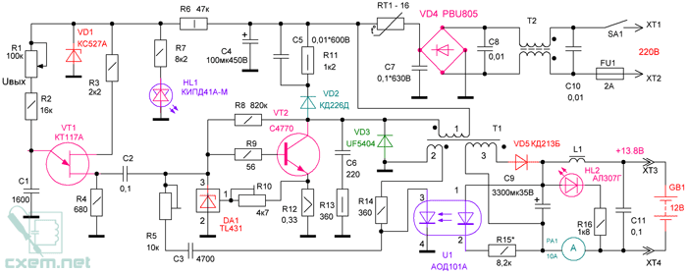
Описание принципиальной схемы:
В состав принципиальной схемы входит сетевой выпрямитель напряжения электросети на диодной сборке VD4. Коммутационные помехи в импульсных источниках питания возникают как следствие применения переключающего режима работы мощных регулирующих элементов (4). Для защиты сети и преобразователя от импульсных помех установлен сетевой фильтр на двухобмоточном дросселе T2 с конденсаторами С7, С8,С10 для подавления нессиметричных помех.
Двухобмоточный дроссель Т2 с синфазно включенными обмотками служит для подавления симметричных помех.
Ограничение зарядного тока конденсатора фильтра C4 выполнено на позисторе RT1,сопротивление которого падает с повышением температуры корпуса.
Импульсные помехи преобразователя, образованные ключевым транзистором VT2 и обмотками трансформатора Т1, в моменты переключения токов устраняются параллельными RC –цепями – VD2C5R11 и C6R13.
Снижение импульсных помех преобразования в низковольтных цепях нагрузки устраняются введением индуктивности L1 в одну из цепей. Длительность пауз между импульсами выходного тока при этом незначительно увеличивается без ухудшения преобразования.
Возможно использование в схеме магнитных дросселей из аморфного сплава.
Двунаправленный индикатор на светодиоде HL1 и цепь стабилитрона VD1 снижают уровень высоковольтных импульсных помех в цепях питания инвертора.
Формирователь импульсов запуска инвертора выполнен на двухбазовом диоде (однопереходном транзисторе) VT1. Импульсный блокинг- генератор собран на транзисторе VT2.
Стабилизация выходного напряжения выполняется оптопарой U1. Вторичное напряжение, с гальваническим разделением, через оптопару автоматически поддерживает поступление напряжения обратной связи с обмотки 2Т1 на вход транзистора VT2.
При подаче сетевого питания напряжение с конденсатора фильтра C4 через обмотку 1Т1 поступает на коллектор транзистора VT2 инвертора.
Зарядно-разрядный цикл конденсатора C1 создаёт на резисторе R4 последовательность импульсов с частотой зависящей от сопротивления резисторов R1,R2 и конденсатора С1.
Напряжение питания генератора на однопереходном транзисторе стабилизировано диодом VD1. Импульсное напряжение с резистора R4 открывает транзистор VT2 на несколько микросекунд, ток коллектора VT2 возрастает до 3-4 ампер.
Протекание коллекторного тока через обмотку 1Т1(5) сопровождается накоплением энергии в магнитном поле сердечника - после окончания положительного импульса ток коллектора прекращается.
Прекращение тока вызывает появление в катушках ЭДС самоиндукции, которая создаёт на вторичной обмотке 3Т2 положительный импульс.
При этом через диод VD5 протекает положительный ток. Положительный импульс обмотки 2Т1 через резисторы R5,R9,R14 поступает на базовый вывод транзистора VT2. Конденсатор С3 поддерживает устойчивость работы блокинг-генератора и схема переходит в режим автоколебаний. Повышение напряжения нагрузки приводит к открытию светодиода оптопары U1, фотодиод шунтирует сигнал с обмотки 2Т2 на минус источника питания, уровень импульсного напряжения на базе транзистора VT2 понижается со снижением зарядного тока аккумулятора GB1. Перегрузка транзистора VT2 токами приводит к увеличению уровня импульсного напряжения на резисторе R12 цепи эмиттера, открыванию параллельного стабилизатора напряжения на таймере DA1. Шунтирование импульсного напряжения на входе транзистора VT2 приведёт к снижению энергии в сердечнике трансформатора, вплоть до форсированной остановки режима автоколебаний.
Напряжение отсечки тока транзистора VT2 корректируется резистором R10.
После устранения сбоя произойдёт повторный запуск блокинг-генератора от формирователя импульсов запуска на транзистор VT1.
Выбор высокочастотного трансформатора зависит от мощности нагрузки.
При эффективном токе нагрузки в десять ампер и напряжении вторичной обмотки 16 вольт мощность трансформатора составит 160 ватт. С учётом действия тока заряда на аккумулятор для его восстановления достаточно мощности не более 100 ватт.
Мощность трансформатора напрямую зависит от частоты автогенератора и марки феррита, и при увеличении частоты в десять раз мощность увеличивается почти в четыре раза. Ввиду сложности самостоятельного изготовления в схеме использован трансформатор от монитора, возможно использование и от телевизоров.
Рекомендации по самостоятельному изготовлению высокочастотного трансформатора в (6).
Примерные данные трансформатора Т1:
Б26М1000 с зазором в центральном стержне 1-56 витков ПЭВ-2 0,51, 2 - четыре витка ПЭВ2 0,18, 3– 14 витков ПЭВ-2 0,31*3.
Наладку схемы начинают с проверки платы печатного монтажа, в цепь разрыва сетевого питания включают лампочку 220 вольт любой мощности, вместо нагрузки лампочку от автомобиля 12 вольт 20свечей. При первом включении и неисправных деталях сетевая лампочка загорит ярким светом - автомобильная не горит, при исправной схеме сетевая лампочка может гореть слабым накалом, а автомобильная ярко. Яркость лампочки в нагрузке, можно поднять или понизить резисторами R1. Защита от перегрузки по току устанавливается резистором R10, стабилизация напряжения под максимальной нагрузкой, регулируется резистором R5.
Резистором R15, при установке иных оптопар, корректируется ток светодиода оптопары U1 в пределах 5-6 мА.
При наличии осциллографа удобно проверить работу генератора на транзисторе VT1 с временной подачей на инвертор напряжения питания 30-50 вольт,частоту генератора можно изменить резистором R1 или конденсатором C1.
При слабой обратной связи (велико значение сопротивления резистора R5) или неверном подключении обмотки 2Т2 в режиме блокинг-генератора транзистора VT2 может отключиться от кратковременной перегрузки и не работать,повторный запуск произойдёт после повторного включения схемы, обратная связь с обмотки 2Т1 позволяет работать схеме в режиме автозапуска и последующего выбора устойчивого состояния работы схемы установкой значения резистора R5.
Таблица 1: Транзисторы обратноходовых преобразователей:
Транзистор | Uкэ | Iк | Рватт | H 21э | Корпус | Примечание
2SC3153 | 800 | 6 | 100 | 10 | TO-3PB | С радиатором
2SC3460 | 800 | 6 | 100 | 10 | TO-3PB | То-же
2SC3486 | 800 | 6 | 120 | 5 | TO-3PB | -
2SC3552 | 800 | 12 | 150 | 2 | TO-3PB | -
2SC3688 | 800 | 10 | 150 | 5 | TO-3PB | -
2SC3996 | 800 | 15 | 180 | 5 | TO-3PBL | -
2SD1402 | 800 | 5 | 120 | 5 | TO-3PB | -
2SD3997 | 800 | 20 | 250 | 5 | TO-3PBL | -
2SD4111 | 700 | 10 | 150 | 6 | TOP-3L | -

Таблица 2: Элементы импульсного источника тока.
Тип по схеме | Наименование | Замена | Характеристика | Примечание
VT1 | КТ117А | КТ117Б | 30В 1А
VT2 | C4770 | По таблице | 800В 4А | радиатор
DA1 | TL431 | КР142ЕН19А | 30В 1 А
U1 | АОД101А | АОД107А  АОД133А | 3,5Вольт 20ма- макс. | С уточнением распайки выводов
R2,R3,R4,R7,R8  ,R9,R14.R15,R16 | C2-23 | МЛТ | 0,125ватт | R6,R11,R13- 0.5-1ватт
VD1 | КС527Ж | Д814Д*2 | 20 ма макс.
VD2,VD3 | КД226Б,  UF5404 | КД257Г, FR155  КД258,UF5404 | Вч -быстродействующие
VD4 | PBU 805 | RS605 | 5А 600В
Т1 | SH-T104 | BALAE0440 | 150-200ватт | 26кГц
Печатный монтаж двухсторонний размерами 115*65, перемычки расположены со стороны радиокомпонентов.

Радиатор ключевого транзистора VT2 использован от северного моста сопроцессора компьютера, бюджетный вентилятор компьютерного блока питания можно использовать по назначению с подключением к источнику питания 13,8 Вольт через резистор 33-56 Ом.
Используемая литература:
1. С.Косенко Особенности работы индуктивных элементов в однотактных преобразователях. Радио,№7,2005,с.30-32.
2. В.Старков. Диагностика и ремонт строчной развёртки мониторов. Радиодело, №10-11, 2006г., с.74-82.
3. Владимир Рентюк. Уменьшение паразитных колебаний в обратноходовых импульсных источниках питания. Радиохобби,3/2009 с.53-56.
4. М.Дорофеев. Снижение уровня помех от импульсных источников питания. Радио, №9, 2006, с.38-40.
5. С.А.Ельяшкевич. Цветные телевизоры 3УСЦТ. Радио и связь,1989г.,с.80.
6. А.Петров. Индуктивности, дроссели, трансформаторы. Радиолюбитель №1/96 с.13-14.
Скачать печатную плату в формате LAY
Авторы: Коновалов Владимир, Вантеев Александр, Творческая лаборатория «Автоматика и связь» ИРК ПО
-___________________________________________________________________

Карманное ЗУ на основе адаптера сотового телефона
http://cxem.net/pitanie/5-211.php
Постоянное обновление парка сотовых телефонов привело к бесполезному хранению и накоплению сетевых адаптеров, которые по параметрам и разъёму не могут использоваться на других моделях.
Возможно использование адаптеров сотовых телефонов для зарядки мощных автомобильных аккумуляторов.
Прямое подключение адаптера для зарядки автомобильных аккумуляторов невозможно - низкое выходное напряжение в пределах 4-8 вольт при токе заряда до 200 мА при необходимых параметрах 12 вольт 10 ампер. При рассмотрении схем обратноходовых импульсных источников питания, входящих в адаптеры, выявлено, что они содержат: сетевой выпрямитель с фильтром; блокинг-генератор с положительной обратной связью от отдельной обмотки; выходной низковольтный выпрямитель.
Стабилизация вторичного напряжения в некоторых адаптерах выполняется с помощью оптопары, включенной светодиодом к выходному напряжению выпрямителя, а фототранзистором в базовую цепь транзистора генератора преобразователя. Мощность адаптеров сотовых телефонов не превышает 3-5 ватт.
Для получения мощного зарядного устройства из адаптера сотового телефона достаточно схему выпрямителя дополнить усилителем мощности.
Удобство использования сотовых адаптеров заключается в отсутствии необходимости конструирования блокинг- генератора, намотки импульсного трансформатора, установки режима генерирования при значительных колебаниях сетевого напряжения. Компактные габариты печатной платы адаптера совместно с усилителем мощности и выходным выпрямителем занимают незначительное место, а по весу в15-20 раз меньше, чем зарядные устройства на силовых трансформаторах.
Практически такое устройство - карманного типа.
Основные технические характеристики:
Напряжение сети 165-265 Вольт.
Номинальное выходное напряжение 12 Вольт
Максимальный ток нагрузки 6 Ампер
Частота преобразования 50 -70 кГц
Вес 200 грамм
Максимальная выходная мощность 100 ватт
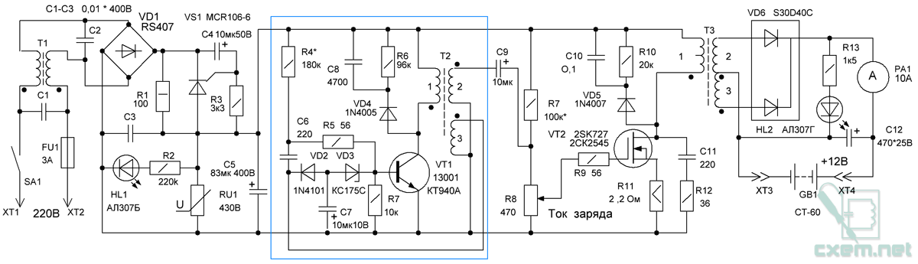
Резистор R1 защищает диодный мост VD1 от пробоя при бросках зарядного тока конденсатора С3.
Светодиод HL1 указывает на наличие сетевого питания.
Схема импульсного генератора на транзисторе VT1 с внешними RC цепями (помещённая в рамку) относится к адаптеру и может отличаться по компоновке, нумерация деталей адаптера условная.
Резистор R3 создаёт начальное смещение на базу транзистора VT1, для устойчивой генерации в указанном пределе напряжения сети.
Конденсатор С7 заряжается через диод VD3 до амплитуды напряжения обратного хода, которое больше напряжения стабилизации стабилитрона VD4, в результате чего стабилитрон открывается, напряжение на базе транзистора VT1 становится отрицательным и препятствует его открыванию с паузой больше времени импульса. Ток созданный резистором R4 протекает через открытый стабилитрон VD3 на конденсатор С5, разряжая его. Напряжение на этом конденсаторе уменьшается, на базе транзистора VT1 - растёт. При достижении достаточной величины (более 0,4 Вольта ) транзистор VT1 откроется, пауза закончится, начнётся новый цикл генерации.
Напряжение положительной обратной связи с обмотки 3Т2 через конденсатор С4 и резистор R4 откроет транзистор VT1, ток через обмотку 1Т2 лавинно возрастёт и энергия накопленная трансформатором Т2 передастся в виде прямоугольного импульса в базовую цепь усилителя мощности на полевом транзисторе VT2.
Импульс напряжения с обмотки 2Т2 через конденсатор С7 и регулятор тока заряда - R8 поступит на базу транзистора VT2 усилителя мощности. Резистор R9 защищает затвор полевого транзистора от ёмкостных сверхтоков.
От перегрузки транзистора VT2 большими токами в цепи истока установлена схема защиты на параллельном стабилизаторе DA1. Повышение напряжение на резисторе R12 приводит к открытию таймера на микросхеме DA1 и шунтированию цепи затвора.
Ферритового трансформатор Т3, от блоков питания компьютеров типа АТ/ТХ или от мониторов используются в зарядном устройстве без переделок. Первичная обмотка (она имеет до трёх выводов ) включается в цепь стока транзистора VT2, к ней параллельно подключена демпфирирующая цепь C8,R10, VD6 - гашения импульсов тока обратного хода, которые могут пробить транзистор или привести к пробою в обмотках трансформатора T3.
Дополнительная цепь защиты на диоде VD7 установлена параллельно транзистору VT2.
Усилитель мощности на полевом транзисторе VT2 через трансформатор T3 передаёт в нагрузку усиленный высокочастотный сигнал, который после выпрямления лавинными диодами сборки VD8 питает зарядным током кислотный аккумулятор GB1. Амперметр РА1 позволяет визуально установить зарядный ток аккумулятора регулятором тока – R8. Светодиод HL2 контролирует полярность подключения аккумулятора GB1 в зарядную цепь и наличие напряжения на выходе устройства.
В импульсных преобразователях применяются полевые транзисторы с индуцированным п- каналом на напряжение 600-800 Вольт и током более трёх ампер с усилением более 1000ма/В. При нулевом напряжении на затворе транзистор закрыт и открывается положительным напряжением прямоугольной формы. Выбор в усилителе мощности полевого транзистора вместо биполярного выгоден по высокой скорости закрывания, что приводит к снижению потерь на нагрев. Зарядное устройство собрано на монтажной плате, плата адаптера установлена на дополнительных стойках.
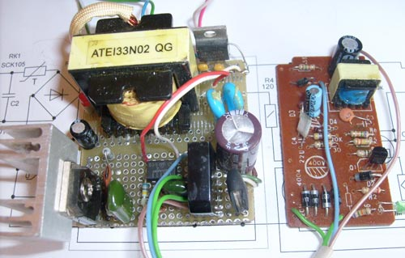
Большая часть радиодеталей в зарядном устройстве используется от разобранных блоков питания компьютеров и мониторов.
Резисторы типа Р2-23. Транзистор VT1 - бюджетный на напряжение 400вольт и ток до одного ампера с хорошим усилением более 200.
Полевой транзистор VT2 с крутизной более 1000 мА/В при напряжении более 600 Вольт и токе 3-6 Ампер серий 2СК 1317-1460 или IRF 740-840.
Трансформаторы: Т1- EE-25-01, 3PMCOTC210001. T2 - HI- POT. T3 - HI-POT TNE 9945, ВСК – 01С, АТЕ133N02, R320.
Оксидный конденсатор C4 фирмы «Nichicon» или HP3.
Все диоды импульсные с высоким быстродействием. Диоды выпрямителя VD6 заменимы на КД213Б.
Примерные значения обмоток трансформаторов:
Т1- сердечник 3*3 2*30 витков 0,6мм
Т2- сердечник 3*3. 1-360 витков 0,1мм. 2- 20 витков 0,2. 3- 36 витков 0,1.
Т3- сердечник 12*12. 1- 42 витка 0,6. 2,3 - 2*6 витков 1,6мм.
Полевой транзистор VT2 крепится на радиатор размерами 40*30*30. Клеммы ХТ3, ХТ4 подключаются к аккумулятору многожильным медным проводом в виниловой изоляции сечением 4мм. На концах устанавливаются зажимы типа «Крокодил».
Наладку устройства начинают с проверки работоспособности платы адаптера. Диод и конденсатор выпрямителя адаптера в схеме не используется, сигнал на усилитель мощности берётся непосредственно с обмотки трансформатора 2Т2,через разделительный конденсатор C7. Резистор R7 создаёт начальное смещение на затворе транзистора VT2.
При подключенном аккумуляторе резистором R8 выставляется зарядный ток в 0,05 С, где С - ёмкость аккумулятора. Время заряда определяется техническим состоянием аккумулятора и как правило не превышает 5-7 часов. При обильном кипении (электролизе) ток заряда следует понизить. Более подробно о заряде и восстановлении аккумуляторов можно прочитать в указанной ниже литературе или дополнительно обратится к авторам статьи.
Карманное зарядное устройство автор может принять на заказ. Цена устройства 500 рублей без пересылки.
Литература:
1. В. Коновалов,А.Разгильдеев. Восстановление аккумуляторов.Радиомир 2005 №3 с.7.
2 .В.Коновалов. А.Вантеев. Технология гальванопластики.Радиолюбитель №9.2008.
3. В.Коновалов. Пульсирующее зарядно-восстановительное устройство Радиолюбитель № 5 /2007г. стр.30.
4. В.Коновалов. Ключевое зарядное устройство. Радиомир №9/2007 с.13.
5 .Д.А.Хрусталёв. Аккумуляторы.г. Москва. Изумруд.2003 г.
6. В.Коновалов «Измерение R-вн АБ».«Радиомир» №8 2004 г. стр.14.
7. В.Коновалов «Эффект памяти снимает вольтдобавка.» «Радиомир» №10.2005 г. стр. 13.
8. В.Коновалов «Зарядно –восстановительное устройство для NI-Cd аккумуляторов.». «Радио» №3 2006 г. стр.53
9. В.Коновалов. «Регенератор АКБ». Радиомир 6/2008 стр14.
10. В.Коновалов. «Импульсная диагностика аккумулятора». Радиомир №7 2008г. стр.15.
11. В.Коновалов. «Диагностика аккумулятора сотовых телефонов». Радиомир 3/2009 11стр.
12. В.Коновалов. «Восстановление аккумуляторов переменным током» Радиолюбитель 07/2007 стр 42.
13. В.Коновалов.ЗУ для «мобильника» с цифровым таймером. Радиомир 4/2009 стр.13.
Авторы: Коновалов Владимир, Вантеев Александр (г.Иркутск)
Зарядное от сотового Siemens CX65.
Напряжение на выходе примерно 7.8V. Под нагрузкой 0.5А напряжение падает примерно до 4-5V.
Возможно, трансформатор имеет дополнительно 2-е обмотки (если это не просто проволочки, идущие к экранирующей фольге). Обмотки подседины к "минусу" одним концом. Второй конец никуда не подцеплен. Обмотки играют роль экранов и применяются также для динамического подавления ЭМИ помех, возникающих во время работы трансформатора (может быть именно поэтому, отсутствует конденсатор между + 300V и коллектором транзистора Т2).
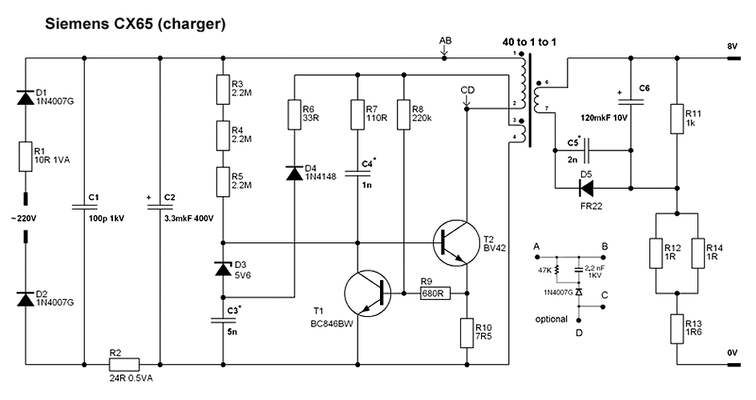
*некоторые значения конденсаторов неточные!

Схема импульсного стабилизатора
http://www.diagram.com.ua/list/power/power354.shtml
Схема импульсного стабилизатора ненамного сложней обычного (рис. 1.9), но она более сложная в настройке. Поэтому недостаточно опытным радиолюбителям, не знающим правил работы с высоким напряжением (в частности, никогда не работать в одиночку и никогда не настраивать включенное устройство двумя руками - только одной!), не рекомендую повторять эту схему.
На рис. 1.9 представлена электрическая схема импульсного стабилизатора напряжения для зарядки сотовых телефонов.
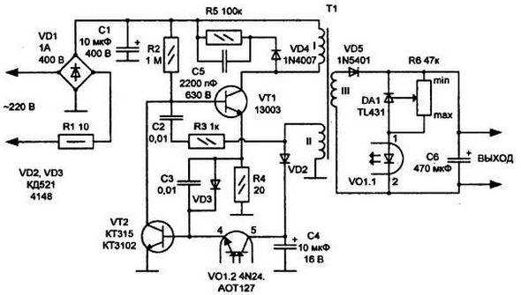
Рис. 1.9. Электрическая схема импульсного стабилизатора напряжения для зарядки сотовых телефонов
Схема представляет собой блокинг-генератор, реализованный на транзисторе VT1 и трансформаторе Т1. Диодный мост VD1 выпрямляет переменное сетевое напряжение, резистор R1 ограничивает импульс тока при включении, а также выполняет функцию предохранителя. Конденсатор С1 необязателен, но благодаря ему блокинг-генератор работает более стабильно, а нагрев транзистора VT1 чуть меньше (чем без С1).
При включении питания транзистор VT1 слегка приоткрывается через резистор R2, и через обмотку I трансформатора Т1 начинает течь небольшой ток. Благодаря индуктивной связи, через остальные обмотки также начинает протекать ток. На верхнем (по схеме) выводе обмотки II положительное напряжение небольшой величины, оно через разряженный конденсатор С2 приоткрывает транзистор еще сильней, ток в обмотках трансформатора нарастает, в итоге транзистор открывается полностью, до состояния насыщения. Через некоторое время ток в обмотках перестает нарастать и начинает снижаться (транзистор VT1 все это время полностью открыт).
Уменьшается напряжение на обмотке II, и через конденсатор С2 уменьшается напряжение на базе транзистора VT1. Он начинает закрываться, амплитуда напряжения в обмотках уменьшается еще сильней и меняет полярность на отрицательную. Затем транзистор полностью закрывается. Напряжение на его коллекторе увеличивается и становится в несколько раз больше напряжения питания (индуктивный выброс), однако благодаря цепочке R5, С5, VD4 оно ограничивается на безопасном уровне 400...450 В.
Благодаря элементам R5, С5 генерация нейтрализуется не полностью, и через некоторое время полярность напряжения в обмотках снова меняется (по принципу действия типичного колебательного контура). Транзистор снова начинает открываться. Так продолжается до бесконечности в цикличном режиме.
На остальных элементах высоковольтной части схемы собраны регулятор напряжения и узел защиты транзистора VT1 от перегрузок по току. Резистор R4 в рассматриваемой схеме выполняет роль датчика тока. Как только падение напряжения на нем превысит 1...1,5 В, транзистор VT2 откроется и замкнет на общий провод базу транзистора VT1 (принудительно закроет его). Конденсатор С3 ускоряет реакцию VT2. Диод VD3 необходим для нормальной работы стабилизатора напряжения.
Стабилизатор напряжения собран на одной микросхеме - регулируемом стабилитроне DA1.
Для гальванической развязки выходного напряжения от сетевого используется оптрон VO1. Рабочее напряжение для транзисторной части оптрона берется от обмотки II трансформатора T1 и сглаживается конденсатором С4. Как только напряжение на выходе устройства станет больше номинального, через стабилитрон DA1 начнет течь ток, светодиод оптрона загорится, сопротивление коллектор-эмиттер фототранзистора VO1.2 уменьшится, транзистор VT2 приоткроется и уменьшит амплитуду напряжения на базе VT1.
Он будет слабее открываться, и напряжение на обмотках трансформатора уменьшится. Если же выходное напряжение, наоборот, станет меньше номинального, то фототранзистор будет полностью закрыт и транзистор VT1 будет "раскачиваться" в полную силу.
Для защиты стабилитрона и светодиода от перегрузок по току, последовательно с ними желательно включить резистор сопротивлением 100...330 Ом.
Налаживание
Первый этап: первый раз включать устройство в сеть рекомендуется через лампу 25 Вт, 220 В, и без конденсатора C1. Движок резистора R6 устанавливают в нижнее (по схеме) положение.
Устройство включают и сразу отключают, после чего как можно быстрей измеряют напряжения на конденсаторах С4 и С6 Если на них есть небольшое напряжение (согласно полярности!), значит, генератор запустился, если нет - генератор не работает, требуется поиск ошибки на плате и монтаже. Кроме того, желательно проверить транзистор VT1 и резисторы R1, R4.
Если все правильно и ошибок нет, но генератор не запускается, меняют местами выводы обмотки II (или I только не обоих сразу!) и снова проверяют работоспособность.
Второй этап: включают устройство и контролируют пальцем (только не за металлическую площадку для теплоотвода) нагрев транзистора VT1, он не должен нагреваться, лампочка 25 Вт не должна светиться (падение напряжения на ней не должно превышать пары вольт).
Подключают к выходу устройства какую-нибудь маленькую низковольтную лампу, например, рассчитанную на напряжение 13,5 В. Если она не светится, меняют местами выводы обмотки III. И в самом конце, если все нормально работает, проверяют работоспособность регулятора напряжения, вращая движок построечного резистора R6. После этого можно впаивать конденсатор С1 и включать устройство без лампы-токоограничителя.
Минимальное выходное напряжение составляет около 3 В (минимальное падение напряжения на выводах DA1 превышает 1,25 В, на выводах светодиода - 1,5 В).
Если нужно меньшее напряжение, заменяют стабилитрон DA1 резистором сопротивлением 100...680 Ом. Следующим шагом настройки требуется установка на выходе устройства напряжения 3,9...4,0 В (для литиевого аккумулятора).
Данное устройство заряжает аккумулятор экспоненциально уменьшающимся током (от примерно 0,5 А в начале заряда до нуля в конце (для литиевого аккумулятора емкостью около 1 А/ч это допустимо). За пару часов режима зарядки аккумулятор набирает до 80% своей емкости.
О деталях
Особый элемент конструкции - трансформатор. Трансформатор в этой схеме можно использовать только с разрезным ферритовым сердечником.
Рабочая частота преобразователя довольно велика, поэтому для трансформаторного железа нужен только феррит. Сам преобразователь - одноактный, с постоянным подмагничиванием, поэтому сердечник должен быть разрезным, с диэлектрическим зазором (между его половинками прокладывают один-два слоя тонкой трансформаторной бумаги).
Лучше всего взять трансформатор от ненужного или неисправного аналогичного устройства.
В крайнем случае его можно намотать самому: сечение сердечника 3,5 мм2, обмотка I - 450 витков проводом диаметром 0, 1 мм, обмотка II - 20 витков тем же проводом, обмотка III - 15 витков проводом диаметром 0,6...0,8 мм (для выходного напряжения 4,5 В). При намотке требуется строгое соблюдение направления намотки, иначе устройство будет плохо работать, или не заработает совсем (придется прикладывать усилия при налаживании - см. выше).
Начало каждой обмотки (на схеме) вверху.
Транзистор VT1 - любой мощностью 1 Вт и больше, током коллектора не менее 0,1 А, напряжением не менее 400 В. Коэффициент усиления по току должен быть больше 30.
Идеально подходят транзисторы MJE13003, KSE13003 и все остальные типа 13003 любой фирмы. В крайнем случае, применяют отечественные транзисторы КТ940, КТ969. К сожалению, эти транзисторы рассчитаны на предельное напряжение 300 В, и при малейшем повышении сетевого напряжения выше 220 В они будут пробиваться. Кроме того, они боятся перегрева, т. е. требуется их установка на теплоотвод.
Для транзисторов KSE130O3 и MJE13003 теплоотвод не нужен (в большинстве случаев цоколевка - как у отечественных транзисторов КТ817). Транзистор VT2 может быть любым маломощным кремниевым, напряжение на нем не должно превышать 3 В; это же относится и к диодам VD2, VD3.
Конденсатор С5 и диод VD4 должны быть рассчитаны на напряжение 400.600 В, диод VD5 должен быть рассчитан на максимальный ток нагрузки.
Диодный мост VD1 должен быть рассчитан на ток 1 А, хотя потребляемый схемой ток не превышает сотни миллиампер потому что при включении происходит довольно мощный бросок тока, а увеличивать сопротивление резистора. Для ограничения амплитуды этого броска нельзя - он будет сильно нагреваться.
Вместо моста VD1 можно поставить 4 диода типа 1N4004...4007 или КД221 с любым буквенным индексом.
Стабилизатор DA1 и резистор R6 можно заменить на стабилитрон, напряжение на выходе схемы будет на 1,5 В больше напряжения стабилизации стабилитрона.
"Общий" провод показан на схеме только для упрощения графики, его нельзя заземлять и (или) соединять с корпусом устройства. Высоковольтная часть устройства должна быть хорошо изолирована.
Автор: Кашкаров А.П.

Сетевое зарядное устройство с USB выходом.
http://electro-tehnyk.narod.ru/docs/USB_Mains_Charger.html
Сетевой AC-USB адаптер, работающий от сети 220V и позволяющий заряжать встроенные аккумуляторы портативной техники без использования компьютера.

Сегодня в каждом доме найдется несколько цифровых электронных устройств, например: телефоны, MP3-плееры, GPS-навигаторы, электронные книги и многие другие с внутренними аккумуляторными батареями, обладающих возможностью подключения к USB-порту персонального компьютера. Зарядка встроенных в них аккумуляторов происходит также через USB-порт. Порой бывает удобно иметь зарядное устройство, как дома, так и на работе, однако часто бывает, так что такие цифровые гаджеты, в стандартной комплектации не имеют зарядного устройства, а содержат только соединительный USB кабель, поэтому приходиться заряжать их от компьютера, что не всегда удобно.
Более удобно для этой цели использовать специальные сетевые зарядные устройства, имеющие два или несколько USB выхода, которые позволяют вести подзарядку аккумуляторов сразу нескольких портативных устройств без использования персонального компьютера.
При отсутствии в комплектации такого зарядного устройства его нетрудно изготовить самому, например, из блока питания от мобильного телефона, только при этом следует учитывать, что максимальное напряжение на выходе такого устройства не должно превышать 5,5V, а под нагрузкой напряжение не должно падать ниже 4,0V. Таким образом, первоначально необходимо подобрать подходящее ЗУ или убедиться в возможности его переделки.
Выбор ЗУ проводится на основании измерения выходного напряжения без нагрузки и проверки его нагрузочной способности.
Для этого к выходу зарядного устройства подключают вольтметр и замеряют напряжение, если оно не превышает 5,5V, а под нагрузкой (резистор 1 Вт сопротивлением 15 Ом) напряжение не падает ниже 4,0V, то такое ЗУ от мобильного телефона будет надежно работать в качестве USB-зарядного устройства.
Если у имеющегося зарядного устройства выходное напряжение выше чем 5,5V, то его необходимо немного доработать, для чего на плате ЗУ находим стабилитрон и заменяем его на другой с напряжением стабилизации 5,6V, например BZX55C5V6.
Стабилитрон на плате можно различить по прозрачному стеклянному корпусу оранжевого цвета с нанесенной маркировкой 6V2, 6V8, 7V5 или 8V2, это означает, что стабилитрон имеет напряжение стабилизации 6,2V, 6,8V, 7,5V и 8,2V соответственно.
При замене обязательно обращаем внимание на соблюдение полярности устанавливаемого стабилитрона, катод которого на корпусе обозначен черной, а на плате жирной, белой полоской.
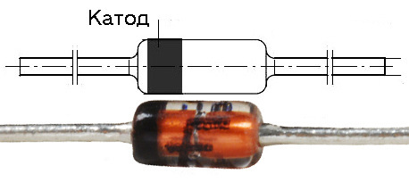
Маркировка и внешний вид таких стабилитронов.
Для доработки наиболее хорошо подходят ЗУ имеющие выходное напряжение до 6V, блоки питания со стабилитронами 8V2, как правило, лучше не использовать, так как они имеют высокое напряжение «холостого хода» порядка 8V.
Варианты схем наиболее часто применяемых в таких зарядных устройствах показаны на рисунках.
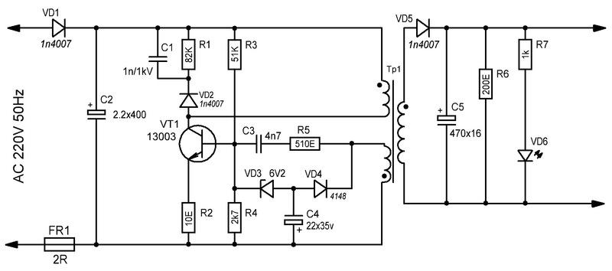
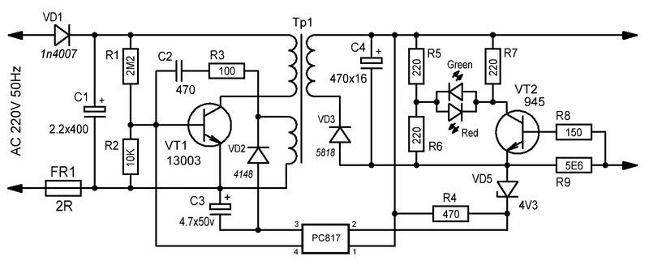
У меня нашелся давно заброшенный блок питания "Switching Power Adaptor DVE DSA-15P-05", кажется от вышедшего из строя радиотелефона, имеющий для этого случая просто идеальные параметры.
• Model: DSA-15P-05 US 050100
• INPUT: 100-240V - 50/60Hz 0.5A
• OUTPUT: +5V 2A
Правда, блок питания был в нерабочем состоянии, но ремонт оказался не сложным и заключался в замене входных высоковольтных электролитических конденсаторов (2х10х400V) и предохранителя, который “перегорел” вследствие замыкания между собой перекрученных проводов возле основания корпуса.
Кстати, хотелось бы заметить, что большинство зарядных устройств, которые попадали ко мне в ремонт, имели похожие неисправности.
Обрыв либо перекрученные и закороченные провода возле корпуса или штекера, или некачественные (вздувшиеся) входные электролитические конденсаторы, после замены которых, блоки продолжали исправно работать.
Подключения USB разъема к выходу зарядного устройства.
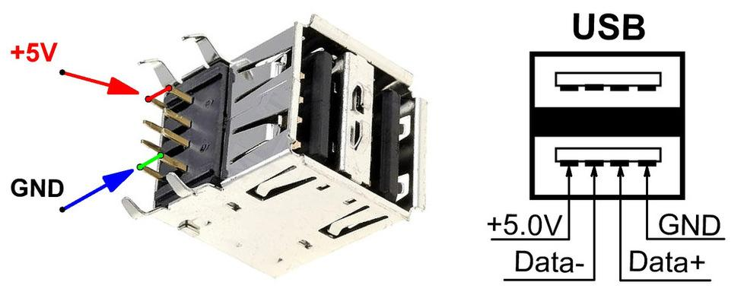
Следует учитывать, что современные устройства определяет тип зарядного устройства и допустимый ток зарядки, по потенциалам на контактах D+ и D- разъема USB. Поэтому подачи только одного напряжения +5V на устройство, для начала процесса зарядки недостаточно, эти «умные» штуковины просто не поймут, что они подключены к ЗУ и откажутся от зарядки. Таким образом, результат использования любой +5V вольтовой зарядки с разъёмом USB, зависит от состояния её контактов D+ и D-.
Согласно этому условию присутствующие на рынке зарядные устройства, можно разделить на следующие категории:
1. Обычные подходящие для большинства гаджетов, где для потребления номинального зарядного тока заявленного зарядным устройством, достаточно закоротить между собой линии D+ и D-.
2. Те, у которых контакты DATA+ и DATA- висят в воздухе, в связи, с чем подключенное к ним устройство решает, что это USB-хаб или компьютер и ограничивает ток потребления на уровне около 480 - 500mA, что сказывается на скорости заряда либо заряд под нагрузкой вообще не происходит.
3. И для "Apple" устройств.
• напряжение на контакте D- около 2,0V, а на контакте D+ около 2,7V (iPhone) - ток потребления около 1А,
• напряжение на контакте D- около 2,7V, а на контакте D+ около 2,0V (iPad) - ток потребления около 2А.
Apple использует опорные напряжения, +2,0V и +2,7V или (+2,0), и по наличию этих потенциалов на контактах шины данных в разъёме USB их гаджеты iPad & iPhone распознают оригинальное зарядное устройство.
Зарядное устройство iPhone, зарядный ток от 0.5 до 1А.
• VCC +5V,
• USB_D- (+1.9V),
• USB_D+ (+2.6V),
• GND — общий провод («земля» источника питания).
Такое ЗУ на контактах 2 (D-) и 3 (D+) может иметь также и одинаковое напряжение +2,0V.
Зарядное устройство iPad, зарядный ток до 2.1А.
• VCC +5V,
• USB_D- (+2,7V),
• USB_D+ (+2,0V),
• GND — общий провод («земля» источника питания).
Нужные напряжения получаем с помощью резистивного делителя, распаивая контакты DATA+ и DATA- по одной из приведенных ниже схем:
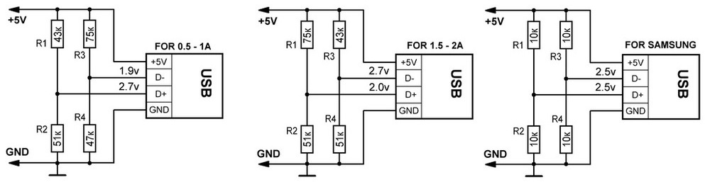
Для устройств "Samsung" на перемычку подается половина напряжения питания, то есть +2,5V.
Если зарядка “Apple” устройств не планируется, и при этом вы уверены в том, что ваше зарядное устройство способно в течение длительного времени безболезненно отдавать ток порядка 800-900мА, то для большинства гаджетов достаточно просто закоротить между собой линии D+ и D-, что в моем случае и было сделано.
Далее для превращения идеи в аккуратную и законченную конструкцию, её необходимо поместить в корпус, в качестве которого была выбрана обыкновенная монтажная, распределительная коробка для открытой установки “Hegel КРК2702”, в которой и были размещены все детали готового зарядного устройства: плата ЗУ, USB разъем, и кнопочный выключатель питания.
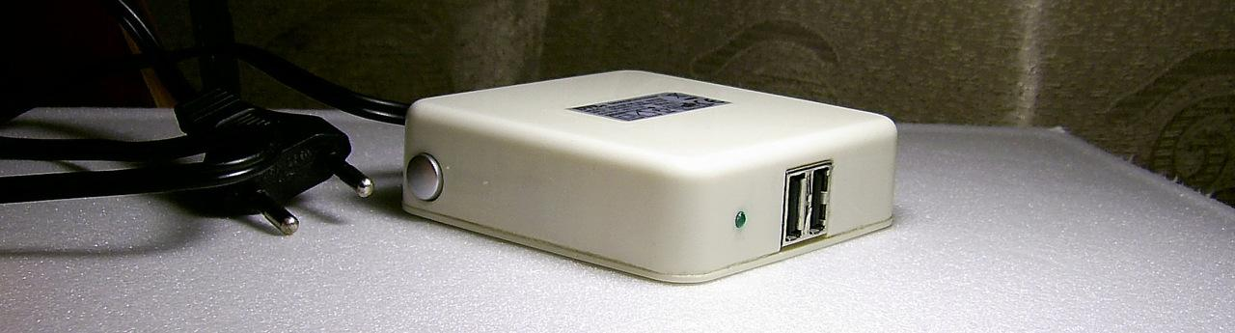
На мой взгляд, в итоге получилось довольно симпатичное и достаточно мощное сетевое зарядное устройство, имеющее двойной USB порт, пригодное для использования, как дома, так и на работе, в качестве зарядного устройства для таких изделий как большинство планшетных компьютеров, плееров, мобильных телефонов, КПК и при необходимости позволяющее заряжать 2 устройства одновременно.
Импульсный блок питания.
http://chipmk.ru/index.php/spisok-statej/8-bytovye-pribory/81-dorabotka-stroitelnogo-fena
Блок питания собран на микросхеме TOP224, по оригинальной схеме http://www.premiermag.com/pdf/pol-12017.pdf

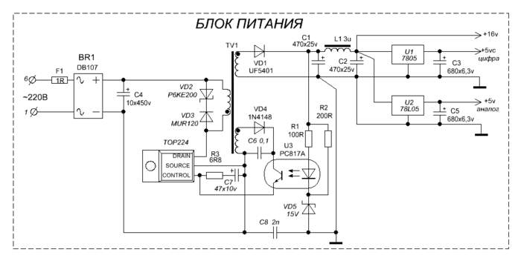

Блок питания обеспечивает схему тремя напряжениями:
16v - для питания мотора вентилятора, максимальный ток 1А.
5vc - для питания цифровой части схемы, ток до 0,5А.
5v - для питания аналоговой части схемы, ток до 0,05А.
Узлы самостоятельного изготовления, дроссель L1 и трансформатор TV1. Дроссель намотан на каркасе «катушка», и должен иметь индуктивность до 10мкГн, а также иметь возможность пропускать соответствующий ток 1,5А.
Трансформатор взят с 20ватной энергосберегайки. Центральная часть сердечника 5х5мм. Число витков первичной обмотки подбиралось по «калькулятору лысого». И в моем случае составила 72 витка. Моталось проводом диаметром 0,23мм. Вторичная обмотка имеет 8 витков сложенных в четверо, того-же провода 0,23мм. Обмотка обратной связи имеет 7 витков, так же сложенного в четверо провода.

35W switching power supply circuit having a set-top box output of 5
http://www.next.gr/power-supplies/switch-mode/35W-switching-power-supply-circuit-having-a-set-top-box-output-of-5-l58748.html
35W switching power supply circuit having a set-top box output is shown in Figure 5. The five-way voltage respectively: Uo1 (+ 30V, 100mA), Uo2 (+ 18V, 550mA), Uo3 (+ 5V, 2.5A)
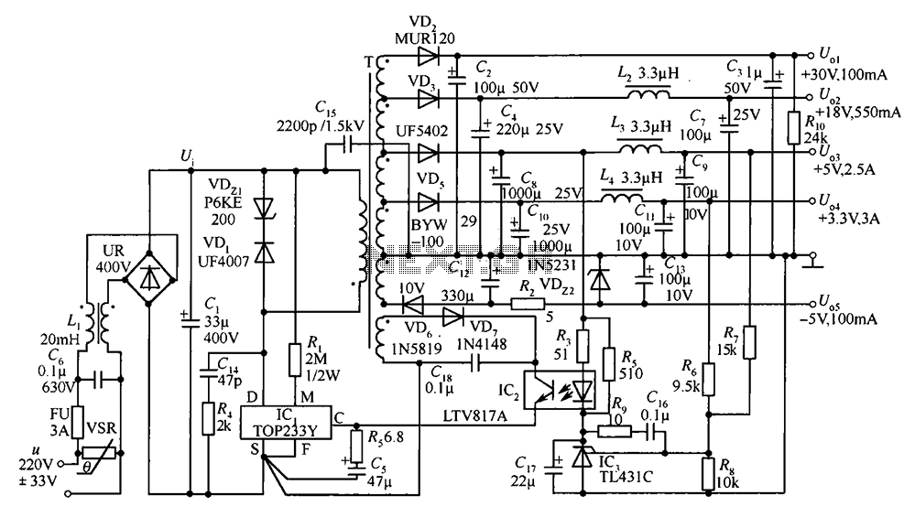

, Uo4 (+ 3.3V, 3A), Uo5 (-5V, 100mA). Wherein, + 5V and + 3.3V as the main output, the rest are supplemented by output from various quarters. When the AC input voltage u 220 (1 15%) V, the switching power supply total output power of 38.5W, the use of a wide range of input voltage (u 85 ~ 265V), the total output power is reduced 25W. Can be used as set-top boxes (Set Top Box), video recorder (VCR), camcorder (CVCR) and DVD player in the switching power supply. The set-top boxes switching power supply efficiency above 77%, with under-voltage and over-voltage protection.

Coship CDVB3188V receiver switching power supply circuit

Coship CDVB3188V receiver switching power supply circuit It shows the same continent CDVB3188C receiver switching power supply circuit, mainly from the AC input circuit, anti-jamming filter circuit, the entire flow filter circuit, switching oscillation circuit. (1) AC input circuit is K AC input circuit from the power switch, AC input connector CN801, thermistor THR801, fuses F801 and a pressure-sensitive electrical resistance and other parts of the RV801. As has been the receiver overload fault, the fuse is blown, its protective effect. If the external input voltage is too high (high to 260 V) varistors short circuit, and the fuse is blown, the same protective effects. (2) interference filter circuit interference filter circuit mainly by the clamor CXI filter capacitor pair, CXl: 02, CY801, CY802 and mutual LEM801 filter element and other components constituted, it is mainly to filter out interference pulses from the alternating current in Argentina, and can also prevent the switching power supply to the anti-oscillation pulse generated electricity to Argentina and cause interference to other equipment. (3) rectifier circuit rectifier filter circuit is composed of a bridge rectifier D801-D804 and the capacitor C801 constitute a filter, and its function is to 220V AC voltage is rectified into direct current (approximately 300V) voltage, and then later by the smoothing capacitor C801 eliminate ripple component, the oscillation of the switching power supply circuit. (4) switch oscillation circuit switching oscillation circuit mainly by the oscillation switch integrated circuit U801, switching transformer T80], the secondary output voltage regulator circuit and configured into. After the voltage of 30V DC power to the switch as the T801 transformer primary winding O feet, after primary winding feet to the switch by the oscillation of D IC U801 pin, the pin is connected U801 within the drain D of the field effect transistor switch At the same time + 300V DC via the startup resistor is R805, R804 to switch integrated circuit U801 oscillation start voltage of M plus side, the oscillation start oscillation circuit within the U801, U801 then switching field effect transistor within the oscillation signal by the driver go into oscillation. Switch transformer secondary winding ( ~ end), Kai vibration when feet rectified and filtered to form output voltage and optically coupling device U802 U801 feedback to the F, C terminal. After the start vibrating after switching power supply switching transformer secondary output rectifier filter through the windings of the multiple output DC voltage of the receiver power supply.
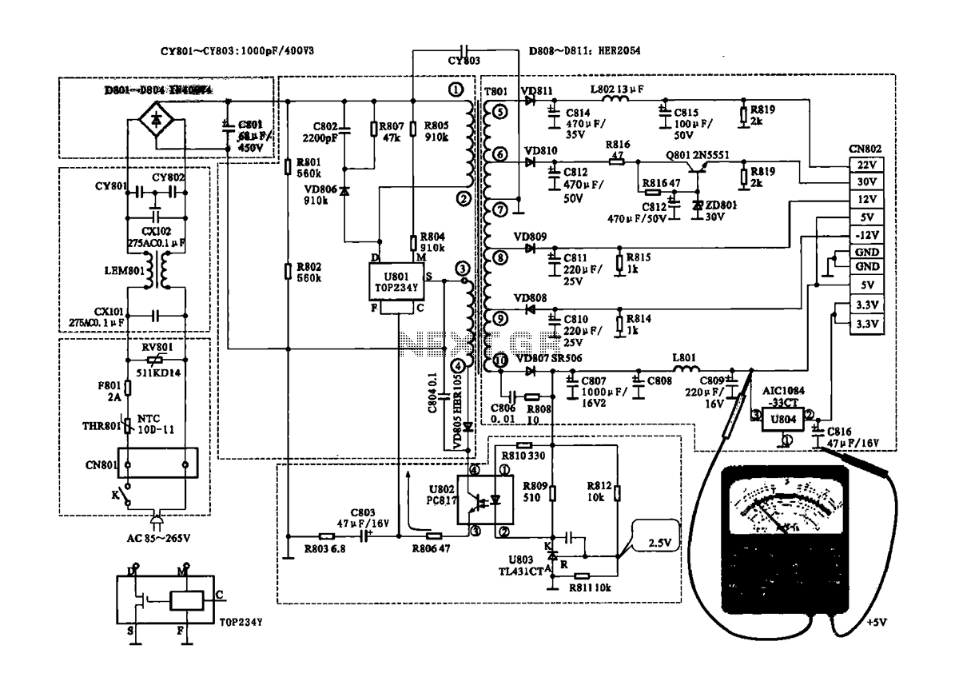

Regulator circuit connected to the output circuit of + 5V, + 5V output voltage through R812, R811 constitute a voltage divider circuit, normal voltage dividing point is 2.5 V, the error voltage as the sampling point to the input of the error amplifier U803 R, If the +V output voltage fluctuations cause the sampling point voltage changes, the error voltage is applied to the R terminal U803, U803 KA will cause changes in impedance between the inter-U803 AK impedance variations of the cause of the photoelectric coupling unit U803 changes in the emission intensity of the light emitting diode, thus causing photoelectric coupling vessel phototransistor impedance U802 change the voltage U802 foot wells changed, the voltage signal is applied as a negative feedback oscillation F terminal of the switch IC, so U801 in the oscillation pulse width changes, so that the output switching power supply is stabilized.

Блок питания светодиодной ленты https://vk.com/feed?w=wall-90490500_387337
Лента: https://ru.aliexpress.com/item/higher-brightness-5630-5m-LED-strip-Light-NON-Waterproof-Lighting-300leds-60leds-m-white-warm/1592208355.html?aff_platform=aaf&cpt=1497780823356&sk=eub6yrrBy&aff_trace_key=408fdb8f96374f039d0114a3a684d431-1497780823356-09096-eub6yrrBy

Список примененных деталей.
Микросхема — TNY266P
Регулируемый стабилитрон TL431 (обычно водится во всяких импульсных БП)
Оптрон PC817 (чаще всего встречается рядом с TL431)
Термистор из компового БП (можно заменить резистором 5-10 Ом 1-2 Ватта).
Диоды 1N4937 — 5шт (четире из пяти можно заменить на банальные 4007)
Диод Шоттки 11DQ10 — 1шт (можно применить любой диод Шоттки на напряжение 60-100 Вольт)
Конденсаторы 2.2 мкФ 400 Вольт — 2шт (можно применить из электронного балласта лампы)
Конденсатор 470 мкФ 25 Вольт — 1шт (лучше 105 градусов LowESR, можно и на 16 Вольт, но лучше 25).
Конденсаторы smd 1206 0.1 мкФ — 5шт
Конденсатор smd 1206 220пФ — 1шт (100-220пФ, будет работать и без него, немного увеличатся помехи).
Конденсатор 1нФ 2кВ — 1шт ( 1-2.2 нФ 2кВ или больше) На обоих схемах С3
Резисторы smd 1206 510 Ом — 4шт (470-680 Ом)
Резистор smd 1206 100 Ом — 1шт (47-150 Ом)
Резистор smd 1206 5.6кОм — 1шт (стоит в делителе напряжения, лучше не менять).
Резистор smd 1206 22кОм — 1шт (стоит в делителе напряжения, лучше не менять).
Резистор 0.25 Ватта 200кОм — 1шт
Дроссель мелкий из компового БП (некритичен, снижает помехи, работать будет и без него).
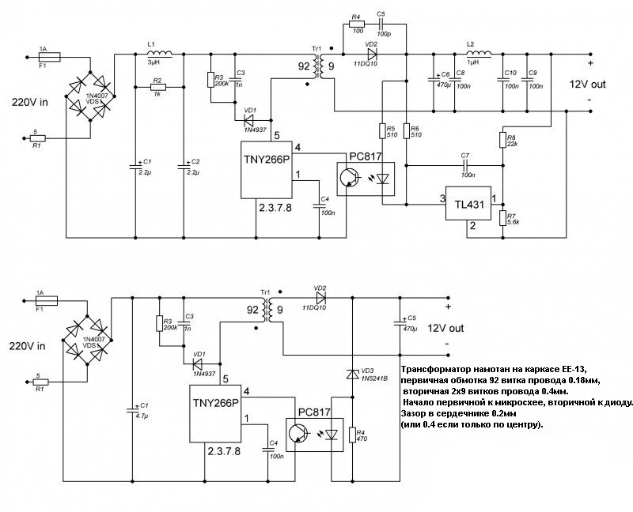
Предохранитель 2.5 ампера (лучше 1 Ампер, поставил какой был). Трансформатор намотан на каркасе ЕЕ-13, первичная обмотка 92 витка провода 0.18мм, вторичная 2х9 витков провода 0.4мм. Начало первичной к микросхее, вторичной к диоду.
Зазор в сердечнике 0.2мм (или 0.4 если только по центру). Можно перемотать дроссель из старого электронного балласта, но скорее всего прийдется пересчитать обмотки. Подготовил
все необходимое и начал собирать всю эту конструкцию. 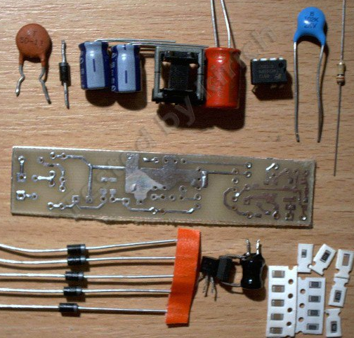

Перевод с китайского
http://www.dzsc.com/data/Circuit-35049.html
TNY266P разработан с небольшой цепью адаптера питания
Схема работы: Чип питания импульсный источник питания с использованием TNY266P (IC1), линейный оптрон PC718A (IC2) и регулируемый параллельный стабилизатор TL431 точности (IC3) 3 ИК-лист. Фигура, RV1 варистор, так как защита от перенапряжения. Из R5, C3, VD1 и R6, C4 и составлять схемы зажима демпфирующих, может поглотить «МОП-транзистор» выключено, когда первичная обмотка индуктивности рассеяния спайки напряжение, генерируемое высокочастотного трансформатор защиты «МОП-транзистор» без повреждений. R3 и R4 являются входным минимальным напряжением настройки порогового значения резистора. В этой схеме, R3 и R4 выбирают из общего сопротивления 2 м, при пороговом значении напряжения постоянного тока установлено в положении 10, выпрямленная высокого напряжение постоянного ток Uy должна быть выше, чем 10, чтобы включить питание, после того, как питание включено, он будет продолжать работать.
Высокочастотное выходное напряжение от высокочастотного трансформатора, через быстрое восстановление диод VD2, С5, С6 и Ll выпрямитель, фильтр, получить стабильное выходное напряжение Uo. Точность «оптрон» в цепи обратной связи IC2, IC3 и так далее. Выходное напряжение Uo через резистор делителя R9, R10 и R11 напряжение выборки получается, напряжение ошибки сравнивается с опорным напряжением 2.5В в TL431, а затем через оптрон тока TNY266P для изменения управляющего терминала скважности изменения, и, таким образом, регулировать Uo остаются неизменными. Изменение R9, R10 и R11, коэффициент деления напряжения могут привести к изменению выходного напряжения.
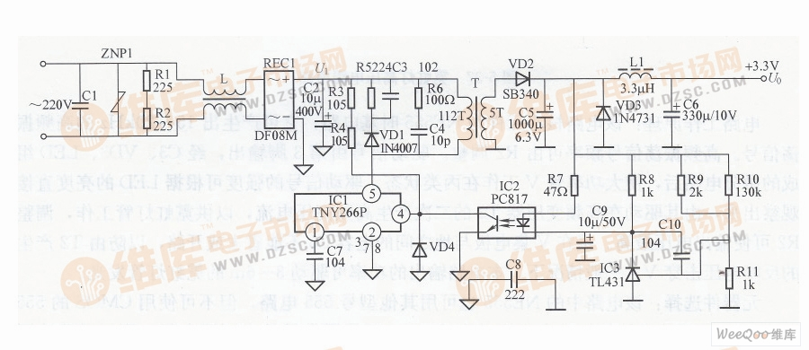
Выбор компонентов: C8-безопасность конденсатора, можно отфильтровать синфазную интерференцию вторичной обмотки емкости связи. Производство, EE16 высокочастотный сердечник трансформатора, первичная обмотка намотано с 112 витками φ0.2mm эмалированных вторичной обмоткой эмалированного провода с φ0.32mm 4 5 филярных витками. Другие элементы могут быть выбраны параметры, как показано на фиг.

